

邢台兴安液压机械有限公司企业用地
2019年度土壤环境质量状况报告

委托单位：邢台兴安液压机械有限公司
编制单位：河北伟诚环境工程有限公司
编制日期：二零一九年十二月

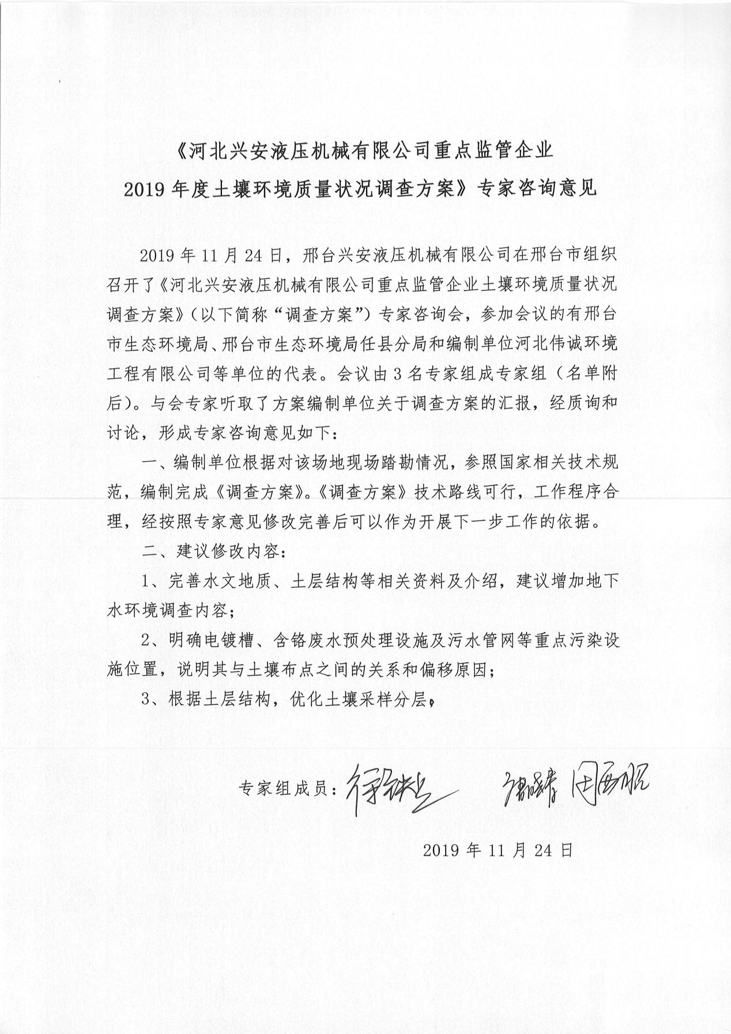

修改说明
专家意见1：完善水文地质、土层结构等相关资料及介绍，建议增加地下水环境调查内容。
修改情况：已按专家意见对本项目场地水文地质及土层结构等情况进行了完善，具体见2.2.3章节；新增加地下水环境调查内容，详见第4章节地下水环境布点及第6章节结果分析。
专家意见2：明确电镀槽、含铬废水预处理设施及污水管网等重点污染设施位置，说明其与土壤布点之间的关系和偏移原因。
修改情况：已按专家意见对本项目场地各污染设施位置进行明确，并说明布点依据。详细见第3章污染识别及第4章布点情况。
专家意见3：根据土层结构，优化土壤采样分层。
修改情况：本项目土壤样品的采集已按实际钻探情况进行优化分层取样，具体详见附件钻探情况。

目录
1 总论 1
1.1 项目概况 1
1.2 编制依据 2
1.2.1 法律法规和政策文件 2
1.2.2 技术导则和标准规范 2
1.2.3 相关资料 3
1.3 调查范围及周边环境 3
1.3.1 调查原则 3
1.3.2 调查范围 4
1.3.3 周边环境及周边环境敏感目标 4
1.4 技术路线 6
2 区域环境概况 8
2.1 场地地理位置 8
2.2 自然环境概况 8
2.2.1 地形地貌 8
2.2.2 气候气象 9
2.2.3 水文地质 9
3 场地污染识别 16
3.1 现场调查 16
3.1.1 现场调查的工作方法与内容 16
3.1.2 现场调查的工作过程 16
3.1.3 功能区布设 18
3.2 生产工艺及污染物排放情况 19
3.2.1 原辅材料 19
3.2.2 生产工艺 21
3.2.3 排污节点 24
3.3 污水处理 25
3.4 历史突发环境事件调查 27
3.5 潜在污染区域及污染物识别 27
3.5.1 潜在污染区域筛选 27
3.5.2 潜在特征污染物识别 28
3.6 场地周边区域污染识别 29
3.7场地污染识别小结 30
4 勘探采样与检测分析 32
4.1 布点区域筛选 32
4.1.1 土壤布点区域筛选 32
4.1.2 地下水布点区域筛选 33
4.2 勘探采样与检测分析 34
4.2.1 采样点信息 34
4.2.2 采样过程 38
4.2.3 样品保存与流转 42
4.2.4 样品分析 44
5 质量保证与质量控制（QA/QC） 50
5.1 质量保证 50
5.1.1 采样现场质量保证 50
5.1.2 样品保存及流转质量保证 51
5.2 质量控制 52
5.2.1 采样现场质量控制 52
5.2.2 样品流转质量控制 55
5.2.3 实验室内部质量控制 55
5.2.4质量控制与质量管理结论 61
5.3 现场安全防护与应急处理 62
6 检测结果的评估 63
6.1 数据统计过程 63
6.2 检测结果分析 63
6.2.1 土壤检测结果筛选依据 63
6.2.2 地下水检测结果筛选依据 64
6.3 检测结果及统计情况 65
6.3.1 土壤检测结果及统计情况 65
6.3.2 地下水检测结果及统计情况 71
6.4 检测结果评价 73
6.4.1 土壤检测结果评价 73
6.4.2 地下水检测结果评价 73
7 结论与建议 74
7.1 调查结论 74
7.1.1 企业概况 74
7.1.2 企业土壤及地下水环境质量状况 74
7.2 调查评估不确定性分析 74
7.3 建议 75
附件1 特征因子锌土壤污染风险筛选值的计算 76
1 特征因子锌简介 76
2 暴露情景 76
3 筛选值的计算 76
4 暴露模型参数 77
5 污染物性质参数 80
6 项目输出 81

1 总论

1.1 项目概况
邢台兴安液压机械有限公司位于邢台市任县工业区永康大街与东环路交口西北侧，项目场地占地33333.4m²（合50亩），中心坐标为E 114°39′18.12″，N 37°8′41.32″。邢台兴安液压机械有限公司是专业从事矿用综采工作面液压支架立柱、千斤顶修复及配件加工的企业。该公司始建于1987年，原名任县液压支柱厂，于2007年10月更名为邢台兴安液压机械有限公司。该公司在运营期内，未出现过环境污染事故。
根据《国务院关于印发土壤污染防治行动计划的通知》（国发〔2016〕31号）、《关于印发<2018年河北省土壤污染防治工作要点>的通知》（冀土领办[2018]6 号）、《2019年河北省土壤污染防治工作要点》、《邢台市净土保卫战行动计划》以及2017年7月21日发布的《河北省土壤环境重点监管企业名单》（冀环办字函[2017]402号）等相关文件要求：“自2017年起，列入名单的企业，要自行或委托有资质的环境监测机构，对其企业用地每年开展至少1次土壤环境监测，编制土壤环境质量状况报告，监测数据和报告向当地环保部门备案并向社会公开。”邢台兴安液压机械有限公司属于河北省土壤环境重点监管企业，需要按照国家相关技术规范相关要求开展上述工作。
本项目企业邢台兴安液压机械有限公司于2019年11月委托我公司河北伟诚环境工程有限公司开展本次企业用地土壤环境质量状况调查与监测工作。2019年11月12日，我单位组织技术人员对项目场地进行了现场踏勘、场地调研、资料收集与分析等工作，并在此基础上编制完成了《河北兴安液压机械有限公司重点监管企业土壤环境质量状况调查方案》（以下简称“调查方案”）。2019年11月24日，该调查方案通过了兴安液压机械有限公司在邢台市组织召开的专家咨询会，我单位依照专家意见细化了布点情况并增补了相关内容，最终编制完成此《邢台兴安液压机械有限公司企业用地2019年度土壤环境质量状况报告》，现呈报主管部门备案。

1.2 编制依据

1.2.1 法律法规和政策文件
（1）《中华人民共和国环境保护法》（主席令[2015]9号，2015年1月1日起实施）；
（2）《中华人民共和国固体废物污染防治法》（主席令[2004]31号，2005年4月1日起实施，2015年4月24日第十二届全国人民代表大会常务委员会第十四次会议第三次修订）；
（3）《土壤污染防治行动计划》（国发[2016]31号，2016年5月28日起实施）；
（4）《污染地块土壤环境管理办法（试行）》（环保部令[2016]42号，2017年7月1日起施行）；
（5）《工矿用地土壤环境管理办法（试行）》（生态环境部令[2018]3号，2018年8月1日起施行）；
（6）《河北省人民政府关于印发河北省“净土行动”土壤污染防治工作方案的通知》（冀政发[2017]3号，2017年2月26日起施行）；
（7）《河北省土壤环境重点监管企业名单》（冀环办字函[2017]402号）；
（8）《关于印发<2018年河北省土壤污染防治工作要点>的通知》（冀土领办[2018]6号）；
（9）《邢台市净土保卫战行动计划》；
（10）《2019年邢台市土壤污染防治工作要点》。

1.2.2 技术导则和标准规范
（1）《建设用地土壤污染状况调查技术导则》（HJ 25.1-2019）；
（2）《建设用地土壤污染风险管控和修复监测技术导则》（HJ 25.2-2019）；
（3）《建设用地土壤污染风险评估技术导则》（HJ 25.3-2019）；
（4）《在产企业土壤及地下水自行监测技术指南（征求意见稿）》；
（5）《北京市重点企业土壤环境自行监测技术指南（暂行）2018》；
（6）《建设用地土壤环境调查评估技术指南》；
（7）《工业企业场地环境调查评估与修复工作指南（试行）2014》；
（8）《重点行业企业用地调查信息采集技术规定》（试行2017）；
（9）《重点行业企业用地调查疑似污染地块布点技术规定》（试行2017）；
（10）《重点行业企业用地调查样品采集保存和流转技术规定》（试行2017）；
（11）《重点行业企业用地土壤污染状况调查质量保证与质量控制技术规定》；
（12）《土壤环境监测技术规范》（HJ/T 166-2004）；
（13）《土壤环境质量 建设用地土壤污染风险管控标准（试行）》（GB36600-2018）；
（14）《地下水质量标准》（GB/T 14848-2017）；
（15）《岩土工程勘查规范》（GB50021-2001）。

1.2.3 相关资料
（1）《邢台兴安液压机械有限公司矿用液压支架加工迁建项目环境影响报告书》；
（2）《邢台兴安液压机械有限公司技术改造项目环境影响报告书》；
（3）企业大事记及提供的部分相关资料。

1.3 调查范围及周边环境

1.3.1 调查原则
（1）针对性原则
针对企业在用疑似污染地块的特征和潜在污染物特性，进行污染物浓度和空间分布调查，为疑似污染地块的环境管理提供依据。
（2）规范性原则
采用程序化和系统化的方式规范场地环境调查过程，保证调查过程的科学性和客观性。
（3）可操作性原则
综合考虑调查方法、时间和经费等因素，结合实际专业技术水平，使调查过程切实可行。

1.3.2 调查范围
本项目调查地块位于邢台市任县工业区永康大街与东环路交口西北侧，调查范围为邢台兴安液压机械有限公司厂区。该地块占地面积33333.4 m²（合50亩），场地中心坐标为E 114°39′18.12″，N 37°8′41.32″。调查范围红线图见图1.3-1。

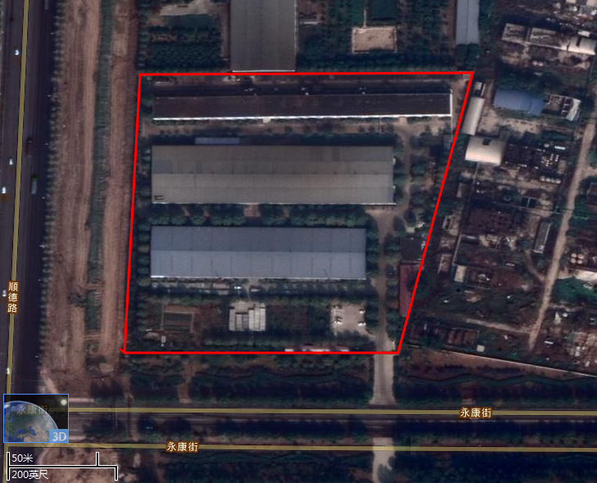
图1.3-1 调查范围图
本项目调查范围
33333.4m²（约50亩）

1.3.3 周边环境及周边环境敏感目标

1.3.3.1 周边环境关系
按照场地周边踏勘情况，邢台兴安液压机械有限公司四周均为工业企业。其中场地东侧是邢台市农药厂；北侧为任县金丰工贸有限公司；南侧隔永康街为河北刑工机械制造有限公司；西侧隔顺德路为邢台顺达铁路配件有限公司。项目周边关系见图1.3-2。
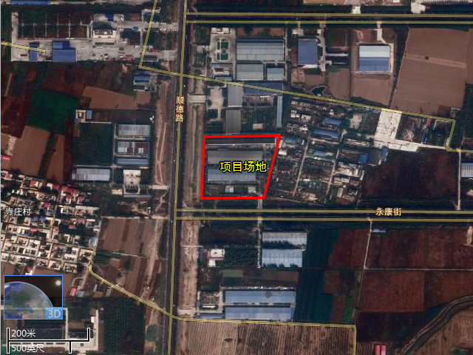
邢台顺达铁路
配件有限公司
邢台市农药厂
河北刑工机械制造
有限公司
任县金丰工贸
有限公司
图1.3-2 项目周边环境关系图

1.3.3.2 周边环境敏感目标
据调查，本项目场地位于任县工业区内，场地周边环境敏感目标主要为周边村庄，其中西北侧间隔820 m为吴岳村，东北侧间隔1220 m为西许花村，西南侧间隔350 m为寺庄村，东侧间隔990 m为畅家屯村，东南侧间隔1000 m为北章固村。周边环境敏感目标情况如图1.3-3所示。

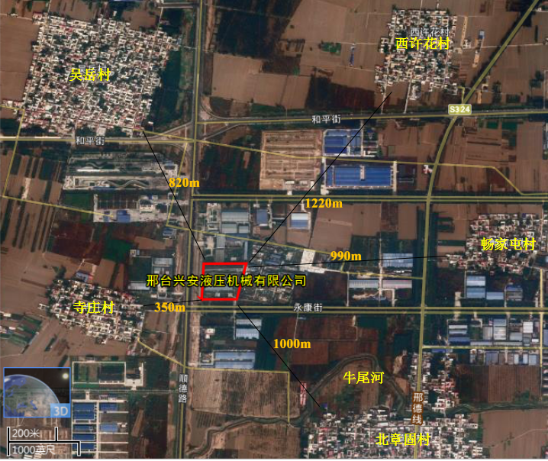
图1.3-3 项目周边环境敏感目标图

1.4 技术路线
土壤环境监测工作内容一般包括：工作准备、基本信息核实、资料收集、现场勘查、信息整理与填报、识别疑似污染区域、筛选布点区域、制定布点计划、采样点现场确定、编制布点方案、采样方案设计、采样准备、土孔钻探、土壤样品采集、样品保存和流转、样品检测分析、监测结果评估、编制土壤环境质量状况报告。
本项目环境质量状况调查技术路线见图1.4-1。
是
否
是否需要地下水采样
人员访谈
现场踏勘
现场勘查
编制土壤环境污染隐患排查及质量状况报告
监测结果评估
地下水采样井建设
样品检测分析
样品流转
样品保存
地下水样品采集
污染隐患排查，疑似污染区域识别
筛选布点区域
制定布点计划
采样点现场确定
编制布点方案
采样方案与采样准备
土孔钻探
土壤样品采集
基本信息核实
确定调查对象
工作准备
资料收集
信息整理与填报
图1.4-1 环境质量状况调查技术路线

2 区域环境概况

2.1 场地地理位置
任县处河北省南部，华北平原南部，地处东经114°34′～114°54′，北纬37°05′～37°16′之间。东靠巨鹿、平乡，西连邢台、内丘，南依南和，北接隆尧。任县东西最大横距30.8km，南北最大纵距23.2 km，任县县城位于县境西南部。
邢台兴安液压机械有限公司位于邢台市任县工业区永康大街与东环路交口西北侧，场区中心坐标为E 114°39′18.12″，N 37°8′41.32″，场地地理位置见图2.1-1。
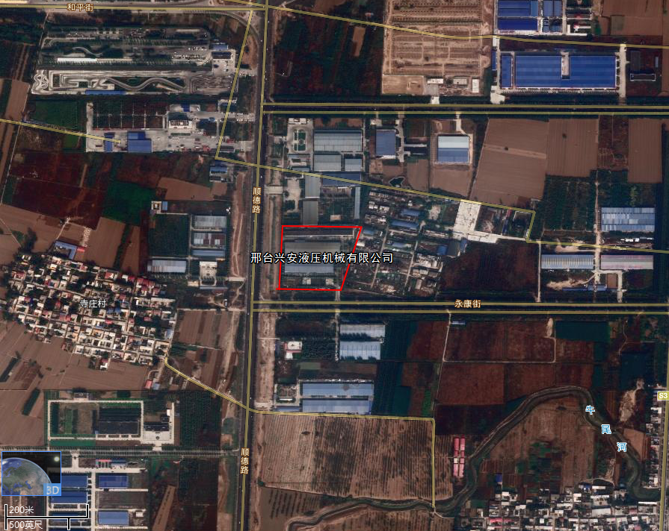
图2.1-1 厂区地理位置

2.2 自然环境概况

2.2.1 地形地貌
任县位于华北平原南部，地处太行山东麓，由河流、洪水冲积及湖沼沉积而形成，结构类型复杂。地势西高东低，由西南向东北倾降。区内地势低平，地面起伏小，组成以砂质粘土和粘土为主。西部为太行山冲积平原，土地沙质多。任县地势平坦，土地肥沃，地下水源丰富。地下水位浅，部分地方有沼泽化现象。河流虽然较多，因地势低洼，排水不畅，土地洪涝和盐碱化灾害严重。任县地处“大陆泽宁晋泊低平原区中部”，海拔20～35米。
邢台兴安液压机械有限公司位于任县北部，属平原地形，四周平坦、开阔，海拔高度约31m。

2.2.2 气候气象
任县属东部季风型，南温带气候半湿润区，大陆性季风气候明显，四季分明，冬夏温差较大。春季干旱多风，夏季炎热多雨，秋季温和凉爽，冬季寒冷干燥。根据近年任县气象统计结果，主要气候气象参数见表2.2-1。
表2.2-1 气候气象参数一览表
序号 | 项目 | 单位 | 数据 | 序号 | 项目 | 单位 | 数据
1 | 年平均温度 | ℃ | 14.2 | 6 | 年平均降雨量 | mm | 498.2
2 | 年极端最高温度 | ℃ | 42 | 7 | 年平均蒸发量 | Mm | 1870
3 | 年极端最低温度 | ℃ | -22 | 8 | 年平均日照时数 | h | 2440
4 | 年平均风速 | m/s | 1.6 | 9 | 年平均相对湿度 | % | 68
5 | 近30年最多风向 | — | S | 10 | 全年无霜期 | d | 197

2.2.3 水文地质

2.2.3.1水文情况
任县地处“九河下梢”，河道众多，境内地表水系主要包括白马河、南澧河、北澧河、沙洺河、顺水河、牛尾河、留垒河、滏阳河，均属子牙河系，滏阳河上游支流。流经县境内的这8条河流，除留垒河、牛尾河一般年份有少量的水可灌溉外，其余河道均系汛期泄洪、排涝的季节性河流，上游基流较小，下游常年干涸，每适逢汛期、洪水暴涨暴落，源短流急，多有洪涝。当地最高洪水位线32.9 m。
白马河发源于邢台戈寨，由西南方向流入任县境内，经过邢南公路南侧流经大陆泽，在郑家庄村以东汇澧河。县境内长23公里，流域面积80平方公里。
根据任县区域地层的分布、岩性条件等水文地质特征，任县地下水属于第四系松散岩类空隙水，赋存于冲洪积扇冲洪积砂、砂砾石层中，分为浅层-微承压水和深层承压水。在水平方向上为太行山冲积扇前缘浅层零星分布区和中部湖积、冲积平原浅部咸、淡水乡间分布区。从垂直方向上看，可划分为四个含水组：
第一含水组底板埋深滏西在10～40 m、滏东40～60 m，单位涌水量滏西河道附近为30 t/h.m，其余大部分为2.5～10 t/h.m。
第二含水组底板埋深滏西在20～140 m，滏东在140～250 m，单位涌水量滏西河道附近为15 t/h.m，其余大部分为2.5～10 t/h.m。任县境内滏阳河以西一带含水层厚度大，颗粒粗，由卵砾石、中粗砂组成，径流条件好，为全淡水区。滏阳河以东则含水层层次渐多，厚度变薄、粒度变细，以中细砂—粉砂为主。
第三层含水组底板埋深滏西在300～370 m，滏东在340～420 m，单位涌水量大部分为5～10 t/h.m。
第四层含水组底板埋深滏西在460～560 m，滏东在520～580 m，单位涌水量滏西多小于5 t/h.m，滏东多为5～10 t/h.m，开采较少。
从区域分布看，地下水分布大致可分为2个区。
①黑龙港平原区，包括滏阳河以东地区，面积45 km²，该区水资源贫乏，地下水的垂直分布大多为浅层淡水—咸水—深层淡水。多年平均降水量527.3 mm，主要由大气降水入渗和地表水入渗补给，该区年可开采量179.5万m³。
②滏西平原区，包括任县滏阳河以西地区，面积386 km²，主要为第四纪松散岩类孔隙含水岩系，含水层以粗砂、中粗砂为主，厚度10～15 m。多年平均降水量519.4 mm，该区为冲洪积平原全淡水区，水资源相对丰富，且水质较好。主要由地表水体入渗、大气降水入渗和山区地下水侧向入渗补给。单位涌水量2.5～20 m³/h.m，该区年可开采量6619.7万m³。
邢台兴安液压机械有限公司距离最近的地表水系牛尾河600 m，其废水污染源主要为生产工艺废水和生活污水，以上废水经处理达标后除大部分回用外其余排入任县污水处理厂，即项目产生的废水不直接排入地表水体，项目所在区域的雨水随地势流入牛尾河。邢台兴安液压机械有限公司工程所在区域位于任县北部，地下水分布属滏西平原区，流向自西向东。根据现场实际勘探，邢台兴安液压机械有限公司所在区域地下水第一含水层埋深约40 m。

2.2.3.2地质情况
任县位于太行山前沿断裂的东侧华北断陷平原上，地质构造属华北陆台，跨占冀、鲁、豫、皖四省的大型新生代断裂拗陷的北部，四周被深断裂或大断裂围限。根据物探、钻孔资料，任县属前新生代的发展历史。在太古代—早原古代结晶基底之上，发育有中—晚无古代及早古代浅海相碳盐建造，晚古生代滨海转陆相含煤建造。进入第三纪以来，断裂活动剧烈，形成众多的小型断陷盆地，显示大陆裂谷盆地性质。在区域差异性背景上，太行山东侧的华北拗陷区域内发育了一凸起和凹陷构造。任县南邻南和断凸，东邻广宗断凸、巨鹿断凹，西邻邯郸至北的大断裂带，使任县在当中形成一个低洼地带。晚第三纪至第四纪，在边界断裂的制约下，持续平稳地沉降，但差异活动不够明显。岩浆活动相应减弱，湖泊或河流相堆积厚度1200 m～2600 m。
任县上覆地层属新生界第四系，第四纪地层层次齐全，堆积类型复杂，以冲积、洪积、湖积以及过渡类型为主，间有海积、风积以及冰水堆积和火山堆积等类型。地层划分为三组、七段和四统。各组、段地层的一般特征如下：
（1）各组一般特征
固安组：为一套冲积、冲洪积与冰川—冰水堆积及冲积、湖积的粘土、亚粘土夹砂砾石层堆积，普遍含铁锰结核，局部粘土含风化长石砂粒，具不明显的混粒结构。下段以棕红色为基色、混锈黄色、灰绿色及斑杂色的粘土夹砾层。底界面深度一般为350 m～550 m，最深可达600 m以上。上段以红棕色、棕色为基色、混锈黄色为主。底界面深度一般为300 m～400 m。
杨柳青组：为一套冲积、洪积与冰水堆积及冲积、湖积的含砂、亚粘土夹砂砾石层的堆积，其中可见明显的长石风化碎屑。根据气候、岩性及沉积旋回特征可分为两段。下段以棕色、浅红色夹锈黄色砂质粘土夹砂砾石层为主。底界面深度一般为250～350 m。上段为棕黄色、黄棕色为主的冲洪积、冲积、河湖积的亚粘土细砂层。底界深度一般为200 m～280 m。
欧庄组：为一套冲积、洪积和冲积、湖积为主的沉积物。主要由黄色、棕色具黄土状结构的粘土质亚砂土、亚粘土夹砂砾石层组成。根据岩性及气候特征等划分为三段。下段：底界面一般埋深120～170 m。由冲洪积冲湖积堆积物构成。中段：底界面埋深一般在90 m～120 m。由冲洪积、冲积、湖沼积及局部海相沉积物构成。上段：底界面一般深度为50 m～70 m。由冲积、冲积—湖沼的灰黄、黄灰色细砂层、亚粘土、亚砂土组成，具水平层理和斜层理。
（2）各统一般特征
下更新统(Ｑ1):为一套冰、冰水沉积物，岩性为灰绿、棕红间杂以黄色的泥砾层为主。厚度15～40米，底板埋深210～260米。
中更新统(Ｑ2)：为一套冲洪积、湖积和部分冰水沉积物。岩性为棕红、灰绿色粉质粘土夹风化砂、含砾粗砂。底板埋深195～220米。
上更新统(Ｑ3)：为一套冲积物。岩性下部为砂砾卵石层，上部为粉土、粉质粘土夹砂层，底板埋深30～60米。
全新统(Ｑ4)：以冲积为主，夹有湖沼相沉积。岩性主要灰黄、浅黄色粉土夹薄层淤泥质粘土、粉细砂层和风积砂，土质疏松，常见未钙化的古土壤层。底板深度一般在5～20米。
第四系地层之下覆有二叠、石岩、奥陶系地层，其中二叠、石岩系地层主要由砂页岩构成。
邢台兴安液压机械有限公司所在区域地层主要为第四系全新统，地层堆积类型为河流冲积类型。地层主要为第四系沉积黄土状粉土、黄土状粉质粘土和粉土层。根据实际钻探情况，本场地在最大钻探深度40 m内土层自上而下概化情况见表2.2-2。现场钻孔柱状图见图2.2-1。地质剖面图见图2.2-2。

表2.2-2 土层概化情况表
深度（m） | 岩土名称 | 颜色 | 状态 | 湿度 | 紧实度 | 成分、包含物及其他特征
0-0.9 | 素填 | 黄褐 | 可塑 | 稍 | 稍 | 以粘性土为主，表层为约10cm厚的硬化层
0.9-8.4 | 粉粘 | 黄褐 | 可塑 | 稍 | 高 | 土质较均，偶见锈斑，氧化铁，干韧度中
8.4-11.1 | 细砂 | 灰黄 |  | 稍 | 中 | 砂质不均，石英、长石为主，见有石子，局部夹有粉土薄层，级配差
11.1-18.7 | 粉粘 | 黄褐 | 可塑 |  |  | 土质不均，见有锈斑，氧化铁，偶见小姜石，干韧度中
18.7-21.4 | 中砂 | 灰黄 |  | 稍 | 中 | 砂质不均，石英、长石为主，见有云母
21.4-32.5 | 粉粘 | 黄褐 | 硬 |  |  | 土质不均，见有锈斑，氧化铁，干韧度中
32.5-34.0 | 中砂 | 灰黄 |  | 稍 |  | 砂质不均，石英、长石为主，混有粘性土
34.0-40.0 | 粉粘 | 黄褐 | 可塑 |  |  | 土质不均，含有沙粒，见有锈斑
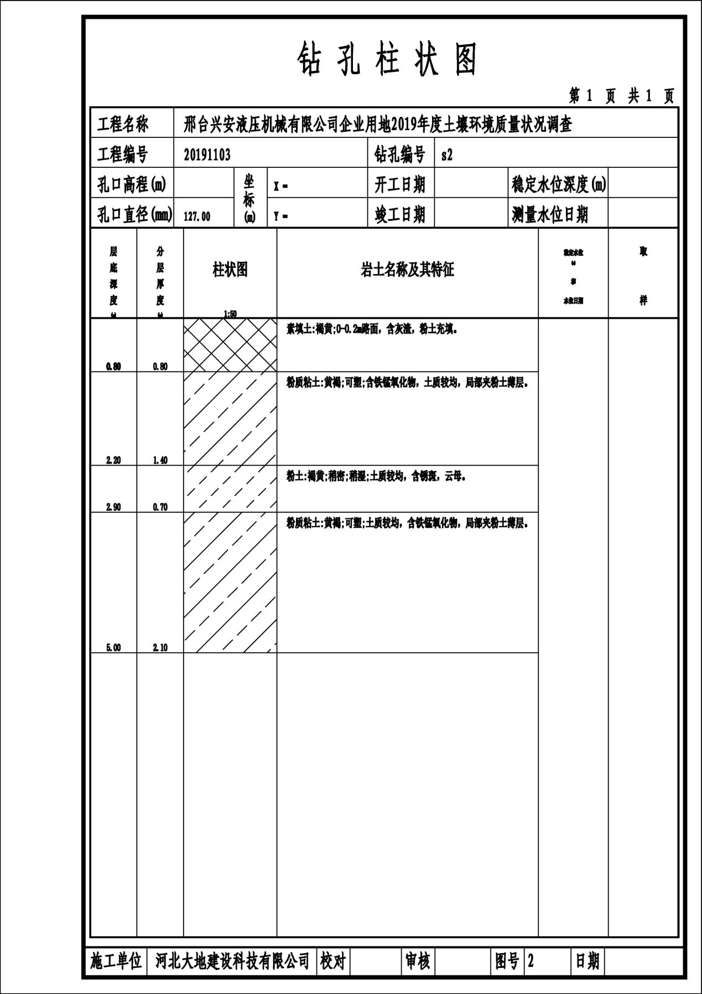
图2.2-1 现场钻孔柱状图
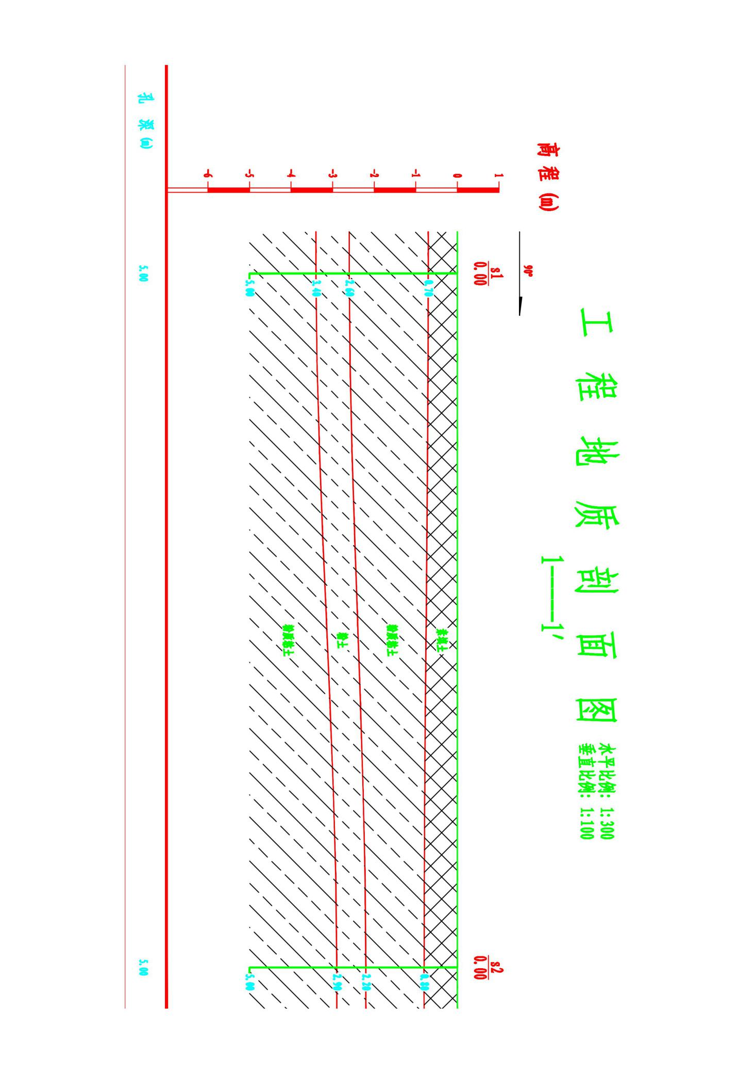
图2.2-2 地质剖面图

3 场地污染识别
以《场地环境调查技术导则》（HJ 25.1-2014）、《在产企业土壤及地下水自行监测技术指南》（征求意见稿）和《北京市重点企业土壤环境自行监测技术指南（暂行）》等相关文件要求为依据，通过资料收集、文件分析、现场踏勘及对相关人员进行访谈等方式，了解邢台兴安液压机械有限公司的生产情况、功能区布局以及场地周边的环境等，识别存在潜在污染的区域以及与周边环境的相互影响，并初步分析该场地可能存在的污染物，为场地采样的布点和确定分析检测项目提供依据。

3.1 现场调查

3.1.1 现场调查的工作方法与内容
本项目现场调查的工作方法包括：
①从厂区负责人处搜集与本项目相关的资料，包括环评、验收、排污许可、危废流转等相关手续文件；
②与厂区工作人员进行谈话交流，了解项目地块土地利用历史情况以及周边关系，了解生产期间是否存在废水泄露等环境污染事故；
③进行现场踏勘，确定生产工艺、生产设施布置、管线形式及走向和废水处理及排放等情况。

3.1.2 现场调查的工作过程
2019年11月12日，我公司组织技术人员对现场进行了踏勘，通过现场踏勘和人员访谈，对厂区场地的利用情况有了初步了解。兴安液压机械有限公司场地内共有4处生产车间（镀铬车间、镀铁车间、组装车间和机加工车间）、1处室内污水处理站、1处生化处理站，1处员工生活区及办公楼等。厂区南部已出租区域原为一处空地，2018年新建简易厂房后出租，目前作为机械组装及仓储等用途。厂区内镀铁工序产生的盐酸雾以及镀铬工序产生的铬酸雾通过在电镀槽内加酸雾抑制剂，经集气罩将酸雾收集引至喷淋吸收塔净化处理后，通过15m高排气筒外排。厂区内含铬废水经过处理设施处理达标后进入综合污水处理站进行处理，而除油、活化镀铁漂洗废水排入综合污水处理站，职工生活污水经隔油池、化粪池处理后排入综合污水处理站，废水经污水处理站处理达标后排入任县污水处理厂。本厂区产生的磨削废物和含铁污泥送烧结厂，生活垃圾由任县环卫部门负责清运并送指定地点填埋处理；废乳化液、废油、废酸、含重金属污泥、综合污水处理站污泥和废镀液送河北金隅红树林环保技术有限责任公司和石家庄翔宇环保技术服务中心处置。厂区平面布置见图3.1-1。现场踏勘情况见图3.1-2。
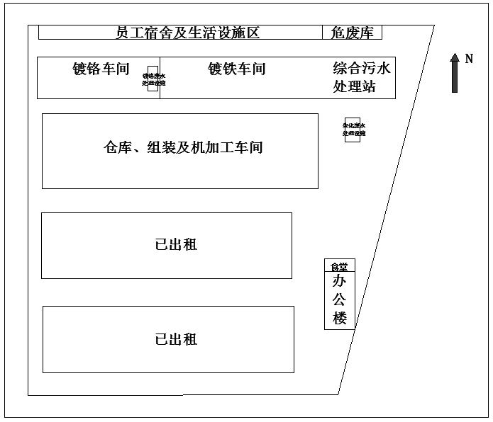
图3.1-1 厂区平面布置图
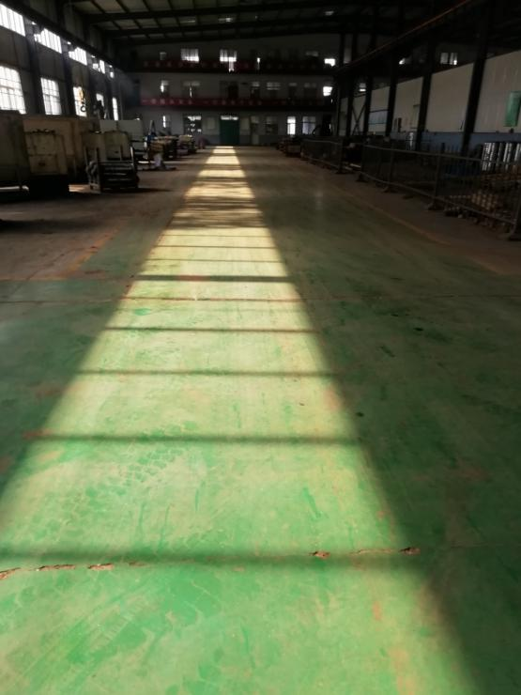 | 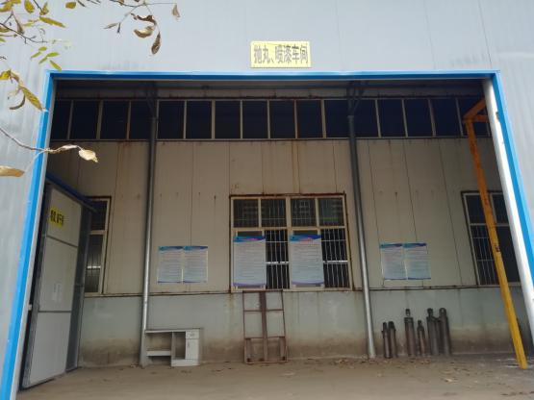
机加工车间 | 抛丸、喷漆车间
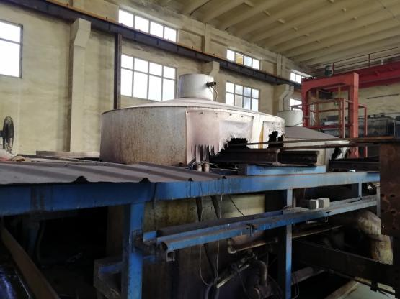 | 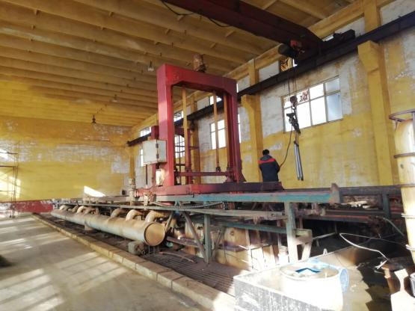
镀铬车间 | 镀铁车间
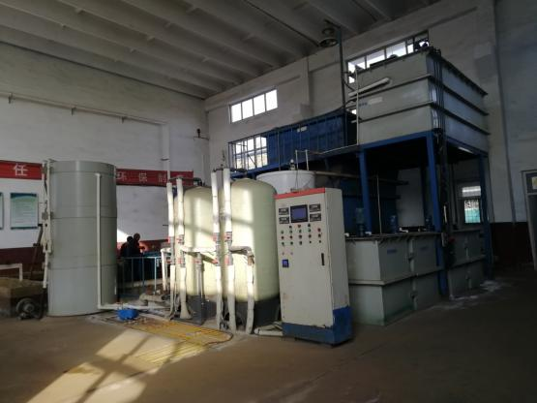 | 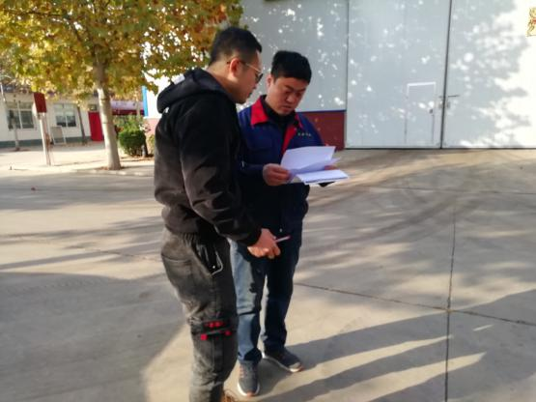
污水处理站 | 人员访谈
图3.1-2 现场踏勘影响资料

3.1.3 功能区布设

3.1.3.1 功能区划分原则
原则上功能区的划分应以场地内土地使用功能为划分依据，主要包括生产区、办公区及生活区。其中生产区的地块划分应以构筑物或生产工艺为单元，大体包括生产区及产品储库、废水处理及废渣贮存场以及其他辅助设施。对于土地使用功能相近、单元面积较小的生产区也可将几个单元合并成一个监测地块。

3.1.3.2 各功能区分布情况
邢台兴安液压机械有限公司厂区在结合功能区划分原则的基础上，根据项目生产布局实际情况，将整个厂区分为生产区、污水站区和办公、外租区。具体分布情况见图3.1-3所示。
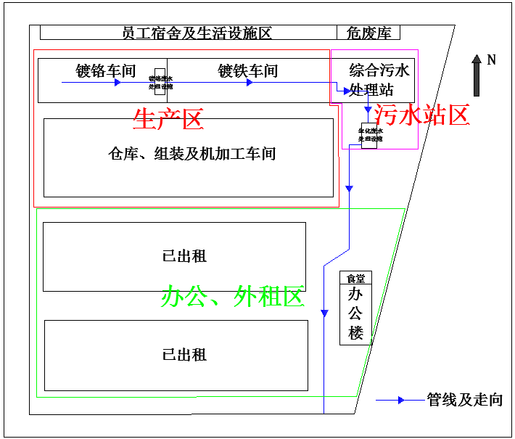
图3.1-3 调查地块功能区划分

3.2 生产工艺及污染物排放情况

3.2.1 原辅材料
邢台兴安液压机械有限公司是专业从事矿用综采工作面液压支架立柱、千斤顶修复及配件加工的企业。主要生产原辅材料为铁板、氯化亚铁、氯化钠、铬酐、氢氧化钠和盐酸等。主要原辅材料理化性质见表3.2-1。

表3.2-1 主要原辅材料理化性质一览表
原材料 | 理化性质
铬酸酐  (铬酐) | 分子式：CrO₃；结构式：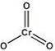分子量：100.01  外观与性状：暗红色或暗紫色斜方结晶，易潮解；熔点196℃；溶于水、硫酸、硝酸；相对密度2.70；稳定。  危险标记11(氧化剂)，20(腐蚀品)；  主要用途：用于电镀、医药、印刷等工业、鞣革和织物媒染。  健康危害(侵入途径)：吸入、食入、经皮吸收，属高毒类，LD₅₀ 80mg/kg(大鼠经口)。  急性中毒：吸入后可引起急性呼吸道刺激症状、鼻出血、声音嘶哑、鼻粘膜萎缩，有时出现哮喘和紫绀。重者可发生化学性肺炎。口服可刺激和腐蚀消化道，引起恶心、呕吐、腹痛、血便等；重者出现呼吸困难、紫绀、休克、肝损害及急性肾功能衰竭等。  致突变性：微粒体诱变实验：鼠伤寒沙门氏菌10μg／皿。  微生物致突变：鼠伤寒沙门氏菌50 μmol／L；大肠杆菌8 μmol／L。  生殖毒性：小鼠皮下注射最低中毒剂量(TDL0)：20mg.kg(孕8天)，对胚胎外结构有影响(胚胎、脐带)；胚胎发育迟缓。致癌性：IARC致癌性评论：人和动物均有充分证据，人类致癌物。  危险特性：强氧化剂。与易燃物(如苯)和可燃物(如糖、纤维素等)接触会发生剧烈反应，甚至引起燃烧。与还原性物质如镁粉、铝粉、硫、磷等混合后，经摩擦或撞击，能引起燃烧或爆炸。具有较强的腐蚀性。燃烧(分解)产物：可能产生有害的毒性烟雾。
氯化亚铁 | 白色或灰绿色结晶，易吸湿。在空气中易被氧化而渐变成黄色。在氯化氢气流中约700℃升华。易溶于水。微溶于丙酮及苯，不溶于乙醚。FeCl₂.4H₂O为蓝绿色单斜晶体。密度93g/cm³。无水氯化亚铁为黄绿色，吸湿性晶体溶于水后形成浅绿色溶液。
液碱 | 分予式为NaOH，分子量40，无色或淡监色液体，有滑腻感，呈强碱性，对皮肤、织物等有强腐蚀性，粉尘或烟雾刺激眼和呼吸道，腐蚀鼻中隔、皮肤和眼，直接接触可引起灼烧，误服可造成消化道灼伤、粘膜糜烂、出血和休克。广泛用于造纸，有机合成、化工、纺织、人造丝、医药、冶金、精练石油、制皂、提炼煤焦油等。
盐酸 | 二级无机酸，在空气中发烟，有刺激性气味，纯盐酸比重1.40，熔点-111 ℃，沸点．83℃，有毒，和许多金属反应放出氢气，溶于水，乙醇和乙醚，常温下易挥发。用途：钢材酸洗、阳离子交换树脂再生、纺织业中用于漂白和印染助剂、配制电解液、在食品工业中生产酱油、味精等调味品的原料。危险性特性：无水氯化氢无腐蚀性，但遇水有强的腐蚀性，能与一些活泼金属粉末发生反应，放出氢气。

3.2.2 生产工艺
邢台兴安液压机械有限公司主要生产工序包括来料粗加工、镀铁、精加工、镀铬及抛光等工序。

3.2.2.1 粗加工
来料由汽车运输进场，送机加工车间利用磨床、车床等设备对液压支架进行粗加工，即首先拆解后进行机床加工处理。拆解过程：利用天车把支架顶盖吊开，然后将立柱、千斤顶以及各种小件吊出。用压力机把护帮板和侧护板进行整形处理，用拆柱机把立柱、千斤顶拆开。用压力机把弯的活塞杆进行校直处理，最后利用外圆磨床把活柱和活塞杆表面上的划痕和麻坑磨去。粗加工的加工量较大，目的是彻底去除工作表面的氧化层和破损层。部分损害严重的液压支架需要利用钻床及铣床进行钻孔及键槽等关键部位的修复。
该工序污染源主要为各类的机床噪声（N1）、机加工下脚料（S1）、废润滑油（S2）及废乳化液（S3）。其中各种加工机床采用基础减震和厂房噪声的降噪措施，下脚料外售钢厂做烧结原料，废润滑油及废乳化液送有资质的危废处置单位处理。

3.2.2.2 镀铁
镀铁生产过程主要包括电解除油、活化、镀铁、回收、水洗等主要工序。
（1）电解除油
首先对镀件进行电解除油处理，即将镀件挂入于放置于盛有浓度1～3%氢氧化钠溶液的碱洗槽中通电，去除其表面油污。槽内碱洗液以电极为热源，温度控制在60-70℃，操作时间14～20min。电解除油主要是借助电极表面上大量气体的析出，对油膜产生强大的冲击和乳化作用。经除油处理后的镀件进入水洗槽经过两次喷淋清洗，去除金属零件表面残留碱液和清洗剂后送入活化工序，碱洗槽中的槽液根据损耗定期补加。
该工序污染源主要为化学碱洗槽产生的碱性含油废水(W₁)。碱性含油废水送综合污水处理站处理。
（2）活化
在进行电镀处理前要进行活化处理，活化又称“弱侵蚀”，指在弱侵蚀溶液中短时间侵蚀，通过轻微的腐蚀作用使零件表面活化，露出金属的结晶组织，以保证镀层与基体结合强度高。工程采用30%稀硫酸作为活化剂。活化处理后送入水洗槽经两次喷淋清洗掉表面酸液。
活化过程主要化学反应过程如下：
该工序污染源主要为酸洗及活化过程产生的酸雾(G₂)和漂洗产生的酸性废水(W₃)及酸洗槽定期排放废酸(S₃)。工程采取在酸洗槽上部加装侧吸罩，将酸雾收集后送洗涤塔净化的净化措施；酸性废水送综合污水处理站处理，废酸送有资质的危废处置单位处理。
（3）镀铁
经过活化的零件进入电镀铁工序。电镀液由氯化亚铁、氯化钠和盐酸配制而成，其浓度分别为80 g/L、200 g/L和40 g/L。将镀件挂入槽中并置于电镀液中，电镀液温度为60-90度，通入直流电进行镀铁。电镀时间3-6小时。电镀液在使用一段时间后会形成沉积物，为保证镀液质量，需经过滤处理，经过滤后电镀液返回镀槽循环使用，电镀液根据消耗补加原料。
电镀结束后采用天车吊起挂架。电镀后的镀件放入回收槽，回收镀液后由水洗槽经两次逆流漂洗清洗掉表面酸液。经过回收后的电镀液铁的利用率在82%以上。
镀铁过程反应原理为：
- 阴极过程：氯化亚铁水溶液在电解时，铁在阴极上得到电子，沉积出铁，同时，部分氢离子被还原放出氢气：
- 阳极过程：铁阳极在大量氯离子存在时很容易溶解，进入电解液中，最终在阴极析出。阳极电流效率尽管很高，但在电解时仍有少量氢氧根失去电子放出氧。
镀铁完成经回收镀液后进入水洗槽经两次逆流漂洗清洗镀件表面残留镀液，清洗完成晾干后即可进入精加工工序。
该工序污染源主要为镀铁槽少量的盐酸雾、电镀件漂洗含铁离子废水、过滤产生的废镀液。水洗含铁离子废水送含铁废水处理站处理。费电镀液和过滤产生的电镀沉渣送有资质的危废处置单位处理。

3.2.2.3 精加工
镀铁完成后的工作直径、厚度等参数较镀前有所增加，需要采用各类精加工机床进行加工处理，使得工件的尺寸恢复为原来的设计尺寸。
该工序污染源主要为各类机床噪声、机加工下脚料、废润滑油及废乳化液。其中各种加工机床采用基础减震和厂房隔声的降噪措施，下脚料外售钢厂做烧结原料，废润滑油及废乳化液送有资质的危废处置单位处理。

3.2.2.4 镀铬
电镀铬生产线前处理工艺过程包括电解除油、水洗、镀铬、水洗。与电镀铁生产线基本一致。镀铬工序的电镀液由铬酐、硫酸和光亮剂等配置而成。将镀件放在挂具上，安装好不溶性阳极板，放入电镀液中，通过直流电，即开始进行镀铬，电镀槽温度为55-65度。根据镀件品种要求，控制电镀时间。电镀液在使用一段时间后回形成沉积物，需经过滤处理，经过滤后电镀液返回电镀槽循环使用。
同时在电镀生产线槽间加斜向挡液板，使镀件带出的镀液流回镀槽。在镀槽后设置两级静止水浸洗回收槽，来进一步回收镀液和降低漂洗废水中污染物的浓度。当浸洗回收槽回收液达到一定浓度后，作为镀槽的补充液利用。
电镀后的镀件放入水洗槽经两次逆流漂洗清洗掉表面酸液，镀铬过程完成，抛光整理入库。镀铬过程反应原理为：
- 阴极过程：镀铬液中，铬酸一般以重铬酸形式存在，在阴极上依次发生下列反应。
- 阳极过程:阳极在电解时仍有少量氢氧根失去电子放出氧。

3.2.3 排污节点
邢台兴安液压机械有限公司工艺流程及排污节点见图3.2-1。主要排污节点信息详见表3.2-2。
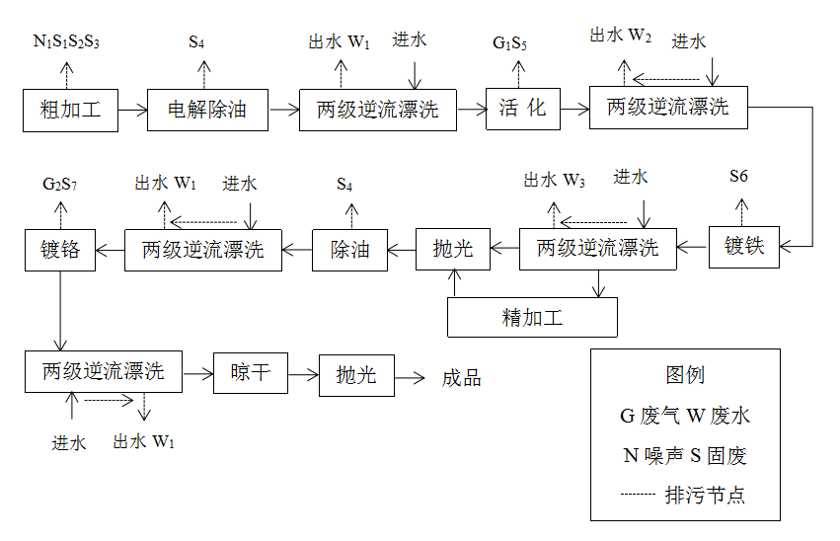
图3.2-1 工艺流程及排污节点图

表3.2-2 生产工艺污染源及其治理措施一览表
类  别 | 序  号 | 污染源  名称 | 排放量  (m³/h) | 污染  因子 | 源强  (mg/m³) | 治理  措施 | 排气筒  高度(m) | 排放  浓度  (mg/m³) | 排放  速率  (kg/h) | 年排放  量(t/a)
废  气 | G₁ | 含盐酸雾废气 | 2400 | 氯化氢 | 183 | 碱液洗涤塔 | 15 | 40 | 0.096 | 0.691
废  气 | G₂ | 含铬酸雾废气 | 3000 | 铬酸雾 | 0.432 | 碱液洗涤塔 | 15 | 0.12 | 0.36 g/h | 2.59kg
废  气 | G₃ | 车间无组织 | — | 氯化氢  铬酸雾 | — | — | — | — | 0.045  0.288g/h | 0.324  2.074 g /h
废  气 | G₄ | 食堂油烟 | 6000 | 油烟 | 13.4 | 油烟净化器 | 8 | 2.0 | 0.012 | 0.022
类  别 | 序  号 | 污染源  名称 | 排放量  (m³/d) | 污染物 | 产生浓度  (mg/L) | 治理措施 |  | 排放浓度  (mg/L) |  | 污染物排  放量(t/a)
废  水 | W₁ | 酸碱废水 | 65 | pH  COD | 6～9  283 | 酸碱废液  处理设施 | 综合废水  处理站 | SS：8  COD:35  NH₃-N:0.4  总铬:0.07 |  | 0.300  1.313  0.015  0.263kg
废  水 | W₂ | 含重金  属废水 | 40 | SS  COD  总锌  总铬  六价铬 | 20  31  1.3  8.0  4.4 | 含铬废水  处理设施 | 综合废水  处理站 |  |  | 0.300  1.313  0.015  0.263kg
废  水 | W₃ | 其他  废水 | 20 | SS  COD  BOD5  NH₃-N | 291  435  343  34.1 | — | 综合废水  处理站 |  |  | 0.300  1.313  0.015  0.263kg
类  别 | 序  号 | 污染源名称 |  | 产生量  (t/a) | 类别 | 处置措施 |  | 排放量  (t/a) |  | 备 注
固  废 | S₁ | 含铬污泥 |  | 20 | 危险  废物 | 送河北金隅红树  林和石家庄翔宇环保公司处置 |  | 0 |  | 全部综合利  用或妥善处理  ，不外排
固  废 | S₂ | 电镀残渣 |  | 3 | 危险  废物 |  |  | 0 |  | 全部综合利  用或妥善处理  ，不外排
固  废 | S₃ | 废水处理污泥 |  | 12 | 危险  废物 |  |  | 0 |  | 全部综合利  用或妥善处理  ，不外排
 | S₄ | 生活垃圾 |  | 2 | 一般固废 | 由任县环卫  部门负责清运 |  | 0 |  | 全部综合利  用或妥善处理  ，不外排

3.3 污水处理
邢台兴安液压机械有限公司现有工程废水主要为电镀铬工序费废水、电镀铁工序废水、酸雾净化废水、车间地面冲洗废水以及职工生活污水等。污水中主要污水物质为pH、COD、SS、石油类、铁以及六价铬。
- 含重金属离子处理设施
含重金属离子废水主要由镀铬车间产生，处理设施工艺流程见图3.3-1。
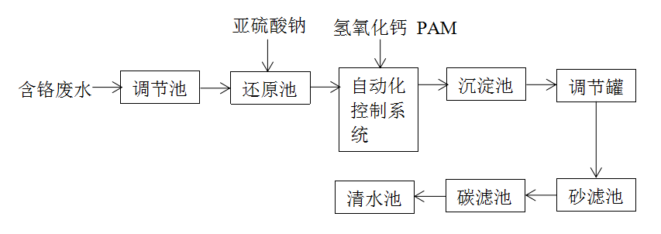图3.3-1 含铬废水处理工艺流程图
- 综合污水处理站
综合污水处理设施处理的废水主要是酸碱废水、含铁废水。其中酸碱废水主要由前处理工序除油、酸洗过程也能够产生。处理工艺主要“还原+调节+中和+沉淀+过滤”。产生的上清液送入生化车间处理，沉淀池产生的污泥压滤后填埋。处理设施工艺流程见图3.3-2。
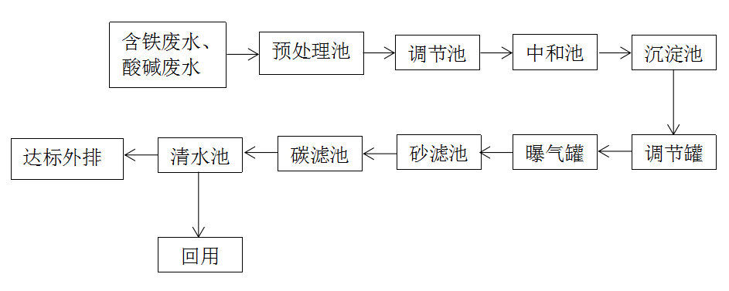
图3.3-2 综合废水处理工艺流程图
- 生化处理车间
经综合污水处理站处理的废水上清液与生活污水进入到生化处理车间。废水首先进入均质调节池，调节水质水量，而后利用提升泵将废水提升至水解酸化池，将难被生物降解的大分子物质转化为易被降解得小分子物质，从而改善废水的可生化性。经水解酸化的废水进入A/O反应系统，去除废水中大部分有机物，减小后期生化处理负荷。生化处理工艺流程见图3.3-3。
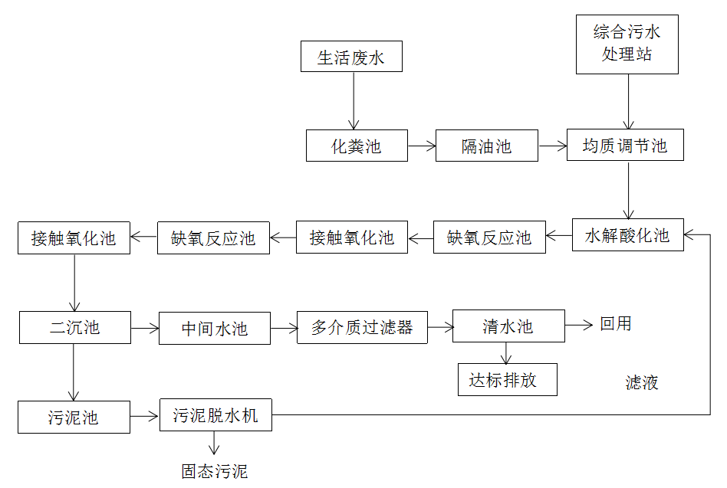
图3.3-3 生化处理工艺流程图

3.4 历史突发环境事件调查
通过向邢台兴安液压机械有限公司现有工作人员了解，该企业建成后未发生过突发环境事件。

3.5 潜在污染区域及污染物识别

3.5.1 潜在污染区域筛选
依据《重点行业企业用地调查疑似污染地块布点技术规定（试行）》中识别疑似污染区域的原则，并参考环评材料以及现场勘查结果确定疑似污染区域。根据现场踏勘结果及污染识别，应该重点关注生产区和污水处理区域。厂区各个疑似污染区域见表3.5-1。

表3.5-1 疑似污染区域汇总表
序号 | 疑似污染区域 | 疑似污染区域原因
1 | 机加工车间 | 生产区
2 | 镀铁车间 | 生产区
3 | 镀铬车间 | 生产区
4 | 污水处理站 | 污水处理区域
5 | 生化处理车间 | 污水处理区域
6 | 危废间 | 危废暂存
根据上表，邢台兴安液压机械有限公司整个厂区共识别出3个潜在污染区域：①生产车间（机加工车间、镀铬车间和镀铁车间）；②污水处理区（污水处理站和生化处理车间）；③危废库。

3.5.2 潜在特征污染物识别
根据厂区布局及现场踏勘情况，本节主要从存在污染源和存在污染途径两个方面进行污染识别。本企业各功能区分布明确，从污染源角度看，生产区和污水处理区均存在潜在污染源。从潜在污染途径分析，企业生产活动中可能对土壤或地下水造成污染的情况包括：
（1）生产车间
生产过程中产生的废气和废液等一旦发生遗撒或泄露，可能造成土壤和地下水污染；
（2）污水处理区
电镀车间产生的含铬废水以及含铁废水处理过程中若收集池池壁一旦有裂缝可能通过泄露进入土壤造成土壤和地下水污染。
（3）危废库
危废库为生产过程中产生废渣、废润滑油、废乳化液、废酸水、废电镀液等物质的暂存区域，盛装容器的不规范及破损均可造成该区域土壤及地下水的污染。
本厂区内各区域潜在的特征污染物识别汇总见表3.5-2。

表3.5-2 潜在特征污染物识别汇总表
区域 | 生产环节 | 生产工序 | 涉及的主要物质 | 潜在特征污染物类型 | 污染途径
生产车间 | 机加工车间 | 粗加工、精加工 | 润滑油、乳化液 | 石油类 | 设施的泄露
生产车间 | 镀铬车间 | 镀铬生产线 | 铬酐、硫酸、含铬废水 | PH、重金属、VOCs、SVOCs | 设施的泄露；管线的跑、冒、滴、漏；原材料的遗撒
生产车间 | 镀铁车间 | 镀铁生产线 | 硫酸、含铁废水、液碱 | PH、重金属、VOCs、SVOCs | 设施的泄露；管线的跑、冒、滴、漏；原材料的遗撒
污水处理区 | 综合污水处理站和生化处理车间 | 污水处理 | 含重金属废水、酸碱废水 | PH、重金属、VOCs、SVOCs | 设施的泄露或管线的跑、冒、滴、漏
危废暂存区 | 危废库 | 危废暂存 | 废渣、废润滑油、废乳化液、废酸水、废电镀液等 | 重金属、VOCs、SVOCs、pH、TPH | 遗撒或泄露

3.6 场地周边区域污染识别
根据我方技术人员对本项目周边环境进行污染识别，本场地周边可能对本场地造成环境影响的企业主要为北侧的任县金丰工贸有限公司、南侧的河北刑工机械制造有限公司、西侧的邢台顺达铁路配件有限公司及东侧的原邢台市农药厂，污染识别情况见下表：

表3.6-1 周边环境潜在特征污染物识别表
位置 | 企业 | 生产工序 | 潜在特征污染物类型 | 对本场地可能的污染途径
北侧 | 任县金丰工贸有限公司 | 采矿采石设备、液压立柱、通用零部件、地质工程机械、钻机等的生产及维修。 | pH、重金属、TPH等 | 土壤淋溶、地表径流
南侧 | 河北刑工机械制造有限公司 | 滚丝机、缩径机、麻花锚杆机、麻花冷（热）压扁机等冷挤压成型金属机床的生产及销售 | pH、重金属、TPH等 | 土壤淋溶、地表径流
西侧 | 邢台顺达铁路配件有限公司 | 铁路配件的生产、加工，主要包括橡胶制品、塑料制品、石棉制品等。 | pH、重金属、TPH、VOCs、SVOCs等 | 土壤淋溶、地表径流、大气沉降
东侧 | 原邢台市农药厂 | 辛硫磷原药; 乙基氯化物; 各种制剂等的生产 | pH、VOCs、SVOCs等 | 土壤淋溶、地表径流、大气沉降
经过对本场地周边环境进行污染识别，本项目场地周边企业对本场地可能产生的污染物类型主要包括pH、重金属、TPH、VOCs、SVOCs等，污染途径主要为土壤淋溶、地表径流及大气沉降，根据区域地下水流向、主导风向及周边企业现有生产情况等判断，对本场地产生污染的影响较小，但不排除有污染的可能性。

3.7场地污染识别小结
通过现场踏勘、调查访问，收集场地现状和历史资料及相关文献，分析厂区的平面布置、生产工艺、原辅料、污染物排放和污染痕迹的可能性，初步认为可能导致土壤污染的主要原因为各生产车间的原辅料、生产废物的遗撒、生产废水的跑、冒、滴、漏等。本场地内各区域潜在的特征污染物识别汇总见表3.7-1。

表3.7-1 各区域潜在的特征污染物识别汇总表
1、企业内部污染识别
区域 | 生产环节 | 生产工序 | 潜在特征污染物类型 | 污染途径
生产车间 | 机加工车间 | 粗加工、精加工 | 石油类 | 设施的泄露
生产车间 | 镀铬车间 | 镀铬生产线 | PH、重金属、VOCs、SVOCs | 设施的泄露；管线的跑、冒、滴、漏；原材料的遗撒
生产车间 | 镀铁车间 | 镀铁生产线 | PH、重金属、VOCs、SVOCs | 设施的泄露；管线的跑、冒、滴、漏；原材料的遗撒
污水处理区 | 综合污水处理站和生化处理车间 | 污水处理 | PH、重金属、VOCs、SVOCs | 设施的泄露或管线的跑、冒、滴、漏
危废暂存区 | 危废库 | 危废暂存 | 重金属、VOCs、SVOCs、pH、TPH | 遗撒或泄露
2、周边环境污染识别
位置 | 企业 | 生产工序 | 潜在特征污染物类型 | 对本场地可能的污染途径
厂区北侧 | 任县金丰工贸有限公司 | 采矿采石设备、液压立柱、通用零部件、地质工程机械、钻机等的生产及维修。 | pH、重金属、TPH等 | 土壤淋溶、地表径流
厂区南侧 | 河北刑工机械制造有限公司 | 滚丝机、缩径机、麻花锚杆机、麻花冷（热）压扁机等冷挤压成型金属机床的生产及销售。 | pH、重金属、TPH等 | 土壤淋溶、地表径流
厂区西侧 | 邢台顺达铁路配件有限公司 | 铁路配件的生产、加工，主要包括橡胶制品、塑料制品、石棉制品等。 | pH、重金属、TPH、VOCs、SVOCs等 | 土壤淋溶、地表径流、大气沉降
厂区东侧 | 原邢台市农药厂 | 辛硫磷原药; 乙基氯化物; 各种制剂等的生产。 | pH、VOCs、SVOCs等 | 土壤淋溶、地表径流

4 勘探采样与检测分析
2019年11月12日，江苏实朴检测服务有限公司采样人员对场地内土壤进行了现场钻探取样工作，采集到所有样品运送至该公司进行检测。

4.1 布点区域筛选

4.1.1 土壤布点区域筛选
（1）布点依据
根据《场地环境调查技术导则》（HJ25.1-2014）、《土壤环境监测技术规范》（HJ/T166-2004）、《场地环境监测技术导则》（HJ25.2-2014）以及《土壤环境质量 建设用地土壤污染风险管控标准》（报批稿）及《在产企业土壤及地下水自行监测技术指南》（征求意见稿）等相关规范文件，结合污染识别阶段收集到的资料与信息，确定本次初步调查的采样布点方案计划。
- 布点原则
土壤布点应依据相关技术规范的要求，识别潜在污染区域，并分析潜在污染区域存在污染物对土壤造成污染的可能性。
土壤布点优先设置在布点区域内疑似污染源可能对土壤环境产生影响的区域，如地表裸露、地面无防渗层或防渗层破裂处；并尽量靠近疑似污染源所在位置，如生产设施、罐槽、污染泄露点等，点位布设应遵循不影响企业正常生产且不造成安全隐患与二次污染的原则，若污染源附近不符合采样条件，可以对点位进行适当调整，但采样点应尽可能接近疑似污染源。
本项目初步调查阶段充分利用前期的场地污染识别结果，针对场地内生产区、污水处理区域以及污水可能渗漏区域等区域进行判断性布点，其检测因子在考虑《土壤环境质量 建设用地土壤污染风险管控标准》（报批稿）中的基本项目（必测项）的基础上，根据污染识别所确定的不同区域潜在污染特征，判断性点位同时考虑其他项目（选测项）以及根据污染识别所确定的特征污染因子。
（3）采样深度确定原则
为确认污染物在场地土壤中的垂直分布情况及污染深度，本项目调查将采集分层土壤样品，包括表层土壤样品和深层土壤样品。具体的采样层次和采样深度则需根据场地土层的分布和岩性特征、污染源的位置（地上或地下）、污染物在土壤中的垂直迁移特性、地面扰动情况等因素决定。原则上表层土壤样品在0~1.5m范围内采集；深层土壤样品则依据本场地污染识别阶段对场地土层分布相关资料的分析、结合场地勘探过程每个采样点土层分布的实际情况进行采集，至少每个大层采集一个土壤样品；当同一土层厚度超过3 m时，至少每3m采集一个土壤样品。具体的采样位置应根据便携式XRF检测仪等现场监测设备的监测结果，结合土壤的颜色、气味等其他相关因素进行综合判断，采集污染较重位置的层间土壤样品，而且确保最终采样深度的土壤样品未受污染。
（3）本项目土壤采样点的布设
本项目重点关注区域包括生产区、污水处理区域以及污水可能渗漏区域等区域。针对重点区域及场地生产设施位置等实际情况，本次调查钻探点位分别布置在生产车间周边、污水处理站周边等区域中重点设施处。根据本项目水文地质勘察资料及现场钻探情况，本场地各点位实际钻探深度约5m，终孔为粉粘层，具体详见附件。

4.1.2 地下水布点区域筛选
（1）采样点布设原则与方法
根据《在产企业土壤及地下水自行监测技术指南》（征求意见稿）中规定地下水监测井的布点应布设在污染物迁移途径的下游方向。原则上每个存在地下水污染隐患的重点设施周边或重点区域应布设至少1个地下水监测井，具体数量可根据设施大小、区域内设施数量及污染物扩散途径等实际情况进行适当调整。监测井在垂直方向的深度应根据污染物性质、含水层厚度以及地层情况确定，同时考虑季节性的水位波动设置。地下水监测以调查第一含水层（潜水）为主。
（2）本项目地下水采样点的布设
根据水文地质勘察资料及现场勘探结果可知场地区域地下水埋深较深，深度可达40 m，地下水流向自西向东。考虑本项目通过评审的专家咨询意见及重点污染物六价铬迁移性，在本场区下游布设1口地下水监测井。

4.2 勘探采样与检测分析

4.2.1 采样点信息
根据最终筛选的布点区域，结合现场实际情况，布置5个土壤采样点和1个地下水采样点。其中办公外租区布设1个土壤采样点位，生产区布设2个土壤采样点位，污水处理站区布设2个土壤采样点位。本项目土壤检测因子参考《土壤环境质量 建设用地土壤污染风险管控标准（试行）》（GB36600-2018）及本场地特征污染物情况，设定为pH、重金属、VOCs、SVOCs及TPH。
地下水采样点布置在污水处理站与生化车间之间位置。本项目地下水的检测因子参考《环境影响评价技术导则 地下水环境》（HJ 610-2016）及本场地特征污染物情况，设定为pH、氨氮、硝酸盐、亚硝酸盐、挥发性酚类、氰化物、砷、汞、铬(六价)、总硬度、铅、氟、镉、铁、锰、溶解性总固体、高锰酸盐指数、硫酸盐、氯化物、石油类和锌等。
土壤和地下水采样点位设置见图4.2-1。土壤和地下水监测布点信息详见表4.2-1。
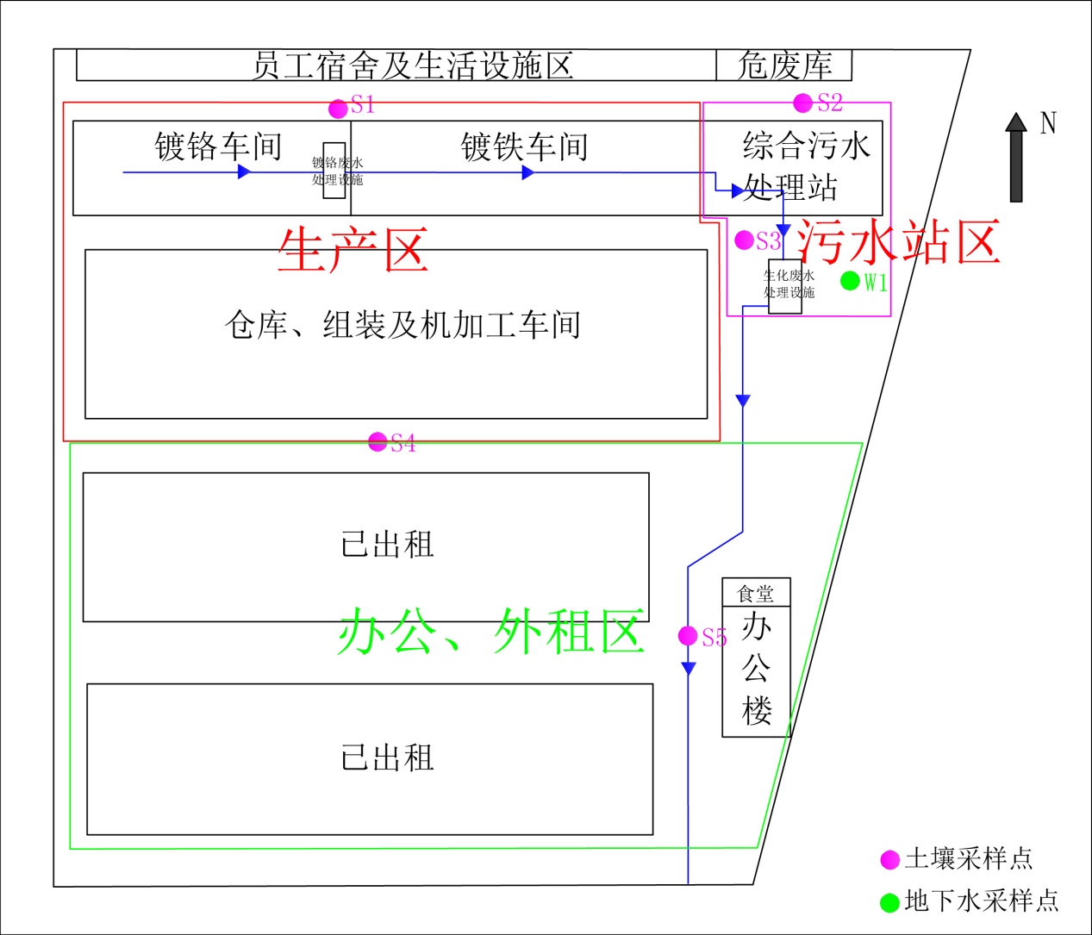
图4.2-1 土壤及地下水监测点位示意图

表4.2-1 土壤和地下水监测布点信息一览表
点位编号 | 布点位置 | 点位坐标 | 样品类别 | 样品数量（组） | 钻孔深度（m） | 布点依据 | 检测因子
S1 | 镀铬车间与镀锌车间交界 | N：37°08′43.61″  E：114°39′16.24″ | 土壤 | 1 | 5 | 判断生产车间是否存在遗撒及管线泄露等污染 | GB36600-2018中必测45项、pH、TPH、锌
S2 | 危废库与污水处理站之间 | N：37°08′43.65″  E：114°39′20.72″ | 土壤 | 2 | 5 | 判断生产车间、危废库是否存在遗撒等污染、污水站管线是否存在废液泄露等污染 | GB36600-2018中必测45项、pH、TPH、锌
S3 | 污水处理站南侧 | N：37°08′42.65″  E：114°39′20.26″ | 土壤 | 3 | 5 | 判断污水站及各生产车间是否存在遗撒、泄露等污染 | GB36600-2018中必测45项、pH、TPH、锌
S4 | 机加工车间南侧 | N：37°08′40.76″  E：114°39′16.52″ | 土壤 | 2 | 5 | 判断机加工等过程是否存在石油类污染及外租区是否存在污染 | GB36600-2018中必测45项、pH、TPH、锌
S5 | 办公区西侧 | N：37°08′40.78″  E：114°39′20.36″ | 土壤 | 2 | 0.5 | 判断办公及外租区是否被污染 | GB36600-2018中必测45项、pH
W1 | 生化处理车间东侧 | N：37°08′42.62″  E：114°39′20.76″ | 地下水 | 1 | 5 | 根据污水流向，在污水处理区下游布置 | pH、氨氮、硝酸盐、亚硝酸盐、挥发性酚类、氰化物、砷、汞、铬(六价)、总硬度、铅、氟、镉、铁、锰、溶解性总固体、高锰酸盐指数、硫酸盐、氯化物、石油类、锌

4.2.2 采样过程
（1）采样前准备
①在采样前做好个人的防护工作，佩戴安全帽、口罩等。
②根据采样计划，准备本项目调查方案、钻探记录单、土壤采样记录单、样品流转单及采样布点图。
③准备相机、样品瓶、标签、签字笔、记号笔、保温箱、干冰、橡胶手套、PVC手套、木铲、采样器等。
④确定采样设备和台数。
⑤进行明确的任务分工。
（2）定位和探测
采样前，采用卷尺、GPS卫星定位仪等工具在现场确定采样点的具体位置和地面标高，并在采样布点图中标出。通过询问相关人员明确钻孔位置地下有无电缆、管线、沟、槽等地下障碍物，也可采用金属探测器或探地雷达等设备进行探测。
（3）钻探技术要求
本次现场取样的钻探工作委托河北大地建设工程检测有限公司工程勘察分公司进行，钻探采用常用的能够满足本工作要求汽车钻机，采样使用原状土取土器按照方案设计深度取土，取土后采样。
在钻探施工过程中，首先要了解勘探场区的地形地物、交通条件、钻孔实际位置及现场的电源、水源等情况。严格注意地下管线安全，核实场区内有无地下设施以及相应的分布和走向，如地下电缆、地下管线和人防通道等。如遇地下构筑物无法钻进时，须立即停止并通知现场工程负责人，未进行管线探测的钻孔，均要求使用洛阳铲钻至老土地层，再使用钻机钻探。
安装钻机时，应避开地下管道、电缆及通道等，并注意高空有无障碍物或电缆。在狭窄场地安装及拆卸钻机时，应特别注意加强安全防护措施。安装钻探架的距离，要根据倒架、倒杆或在最不利的可能操作下，大于钻架或钻杆的最远点离开高压线的最小距离。当孔位设置地点与最小安全距离相矛盾时，以保证安全距离为准。
钻机就位后，应严格按照现场工程师的要求进行，不得随意移动钻孔位置。如发现异常情况应立即向现场工程师汇报并经同意批准后方可继续作业。为保证钻孔质量，开孔时，须扶正导向管，保持钻孔垂直，落距不宜过高，如发现歪孔影响质量时，要立即纠正。
钻探时，深度达到地面下2m，须立即跟进套管，钻探深度和套管深度要求保持一致，防止上面的土壤脱落造成交叉污染。
每台钻机配备钻头及取土器各2个，并配有取砂器一个。在钻探过程中，如果遇见污染严重的土壤（气味重、颜色深或含有焦油等物质），须立即更换钻头或取土器，然后将卸下的钻头或取土器拿去清洗干净，以备后用。整个钻探过程中不允许向钻孔添加水、油等液体。特别是取土器及套管接口应用钢刷清洁，不允许添加机油润滑。
对于深度大于弱透水层底板埋深的钻孔，在钻探结束后，要求使用膨润土回填，回填的深度要求覆盖整个弱透水层，并超过弱透水层顶底板上下30cm。回填膨润土时，每回填10cm须用水润湿。
现场钻探照片见图4.2-2。
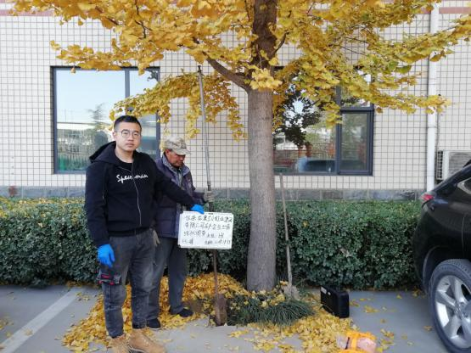 | 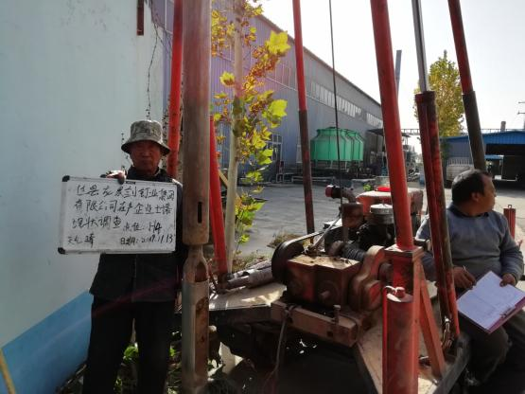
人工钻 | 汽车钻
图4.2-2 钻探现场工作照片
（4）土壤样品采集
本项目场地中可能存在重金属、VOCs、SVOCs的污染，采样过程由江苏实朴检测服务有限公司的采样技术人员根据《调查方案》要求进行。现场填写详细的勘探记录单，记录内容包括：钻号、日期、钻进方法、钻孔经纬度坐标、钻进深度、土壤层深度、土壤岩性、颜色、气味等。
根据《土壤环境监测技术规范》（HJ/T166-2004）相关要求：
①采集重金属样品时，根据采样方案确定采样深度，在该采样深度上采集混合均匀后的土壤样品。
②在采集VOCs、SVOCs等有机物样品时，首先用木铲刮开土柱表面后再进行取样，避免因钻头温度升高导致表层的有机物挥发，影响检测结果。
③测定重金属的土壤样品采集在聚乙烯自封袋中，采集量不少于1kg；测定VOCs的土壤样品要求用采样器采集4~5g原状土迅速放入含甲醇保护剂的40ml棕色玻璃瓶内；测定SVOCs的土壤样品均采集在250ml的棕色玻璃瓶中，要求装满、压实，尽量使得瓶内不留空隙，土壤样品与瓶口形成切面。
④土样采集后，要立即对采样瓶进行编号，编号内容包括监测点位编号、采样深度和采样日期。
现场土壤采样照片见图4.2-3。
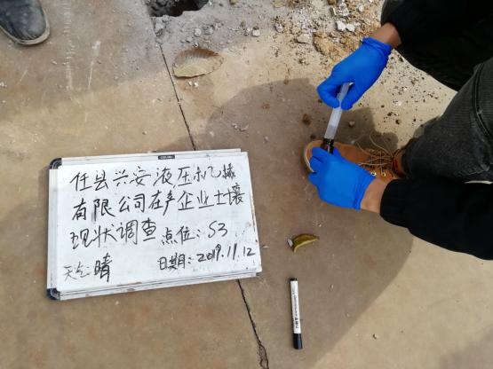 | 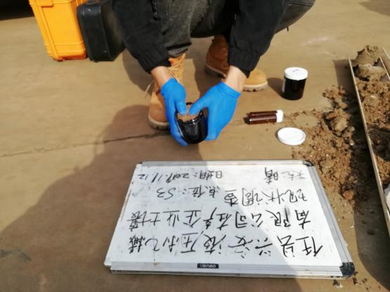
采集测定VOC_{S}的样品 | 采集测定重金属和SVOC_{S}的样品
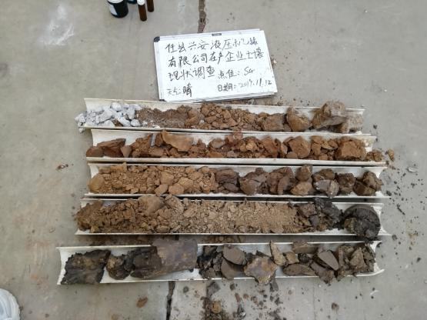 | 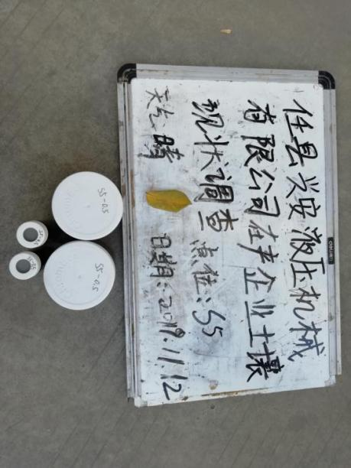
点位钻孔 | 单个点位采集的土壤样品
图4.2-3 现场土壤采样照片
（5）地下水样品采集
①浅层水井的建立与洗井
依据《地下水环境监测技术规范》（HJ/T164-2004）的相关要求，建立地下水监测井的方法为：
A.同钻探取样一致，首先采用钻机进行钻孔，在钻探过程中注意观察土柱的湿度变化，确定钻探到浅层水以后，需要继续钻进，使井的深度比井壁筛管的深度略深一些。
B.钻孔完成后，小心的将钻条取出，避免井周围的土壤塌陷。
C.将PVC管、接头、堵头、纱网组装或捆绑好后放至井底，之后逐次往井壁周围填充石英砂—膨润土，填充的石英砂要求超出筛管以上，使浅层水只能通过石英砂过滤后流入监测井内，防治泥土堵塞井壁筛管，膨润土用于阻隔地面水进入地下，以防污染地下水。监测井的具体结构见图4.2-4。
D.建井完成待水位稳定后测定地下水水位埋深，之后选用贝勒管进行洗井，待水质变清后，封闭井口，停留24h后进行取样，采集水样要满足《地下水环境监测技术规范》（HJ/T164-2004）的相关要求。

膨润土
石英砂
加盖封闭
加盖封闭

筛管、窗纱
沉淀管
稳定水位

图4.2-4 地下水监测井结构示意图
②采样
采集地下水样品时，采用便携式设备现场测定地下水水温、pH值、电导率和氧化还原电位等。然后利用专门采样泵（贝勒管）进行采样。按照采样规范采集的样品，地下水样品采用瞬时采样法，尽量轻扰动水体。样品采集后，在保温箱冷藏保存送实验室分析。
现场照片见图4.2-5。
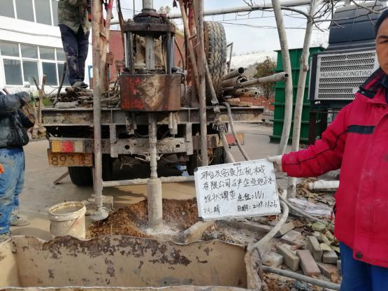 | 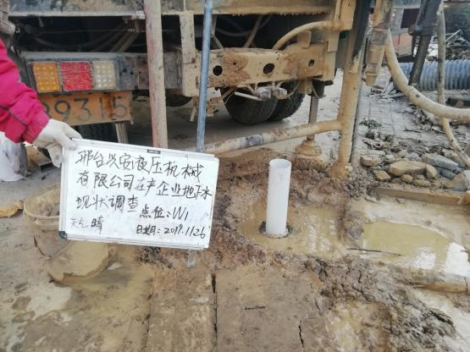
地下水井钻探 | 地下水井钻探
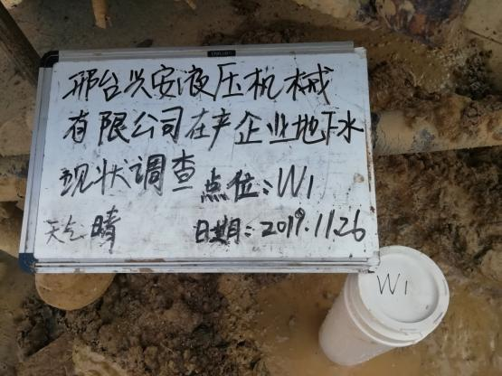 | 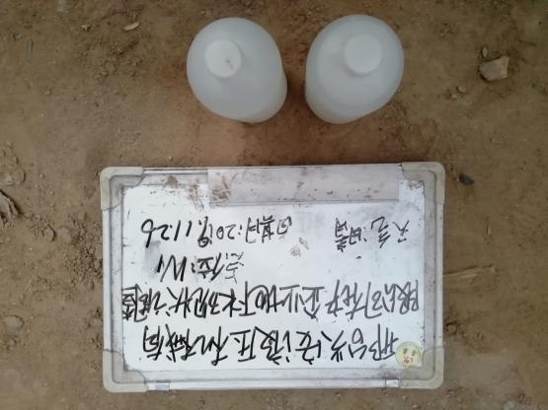
地下水井钻探 | 单个点位采集的地下水样品
图4.2-5 现场钻井照片

4.2.3 样品保存与流转
根据不同的污染物类型选择不同的土壤样品保存容器：检测重金属和SVOCs污染土壤的样品采用250ml棕色玻璃瓶保存，检测VOCs污染土壤的样品采用40ml棕色玻璃瓶保存，土壤样品保存容器见图4.2-6。样品采集与保存过程中尽量减少土壤在空气中的暴露时间，装瓶后密封。土壤样品保存方式见表4.2-2；在样品运送至实验室的过程中将样品放到装有足够蓝冰的保温箱中，以保证样品对低温的要求，直至分析实验室完成样品的交接。
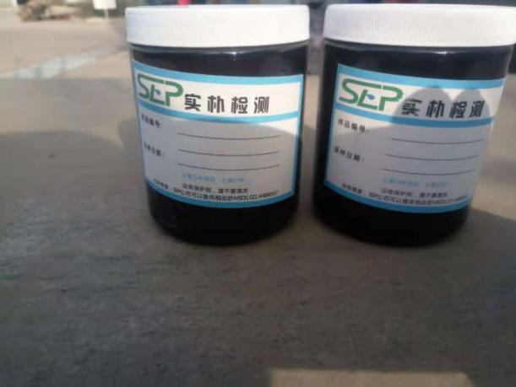 | 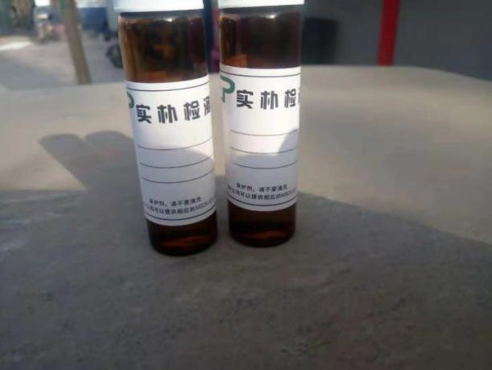
250ml棕色玻璃瓶 | 40ml棕色玻璃瓶
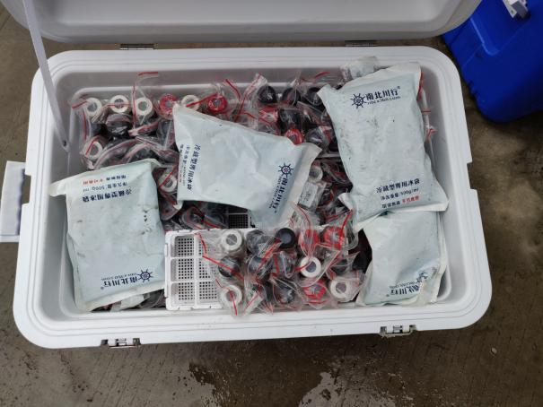 | 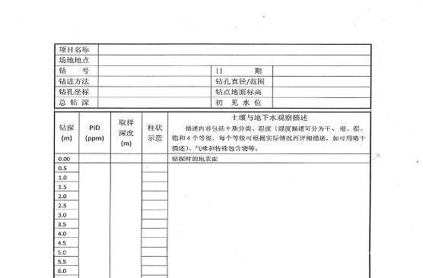
蓝冰保存 | 钻探记录
图4.2-6 土壤样品保存容器
表4.2-2 土壤样品的保存方式及注意事项
序号 | 检测因子 | 容器 | 注意事项 | 保存
1 | 砷、镉、铅、镍、铜、锌 | 250ml广口玻璃瓶 | 采集均质样品，填满瓶子消除顶空 | 保温箱4℃以下6个月
2 | 汞、六价铬 | 250ml广口玻璃瓶 | 采集均质样品，填满瓶子消除顶空 | 保温箱4℃以下28天
3 | SVOCs | 250ml广口玻璃瓶 | 取样前刮去表层约1cm的土层，然后装满瓶子，与瓶口形成切面，不留空气。填装过程要快，减少暴露时间。 | 保温箱4℃以下10天
4 | VOCs | 40ml棕色玻璃瓶 | 用采样器采集4-5cm³土柱装入有甲醇保护剂的40ml棕色玻璃瓶中 | 保温箱4℃以下7天
注：表中注意事项参照《重点行业企业用地调查样品采集保存和流转技术规定》；保存时间参考《土壤环境监测技术规范》（HJ/T166-2004)。

4.2.4 样品分析
本项目场地调查评价采集的所有土壤样品和地下水样品全部经计量认证合格的江苏实朴检测服务有限公司（CMA认证资质）进行检测分析，目前已出具了全部检测样品的检测报告。本项目土壤样品各因子检测分析方法及检出限详见表4.2-3，地下水样品各因子检测分析方法及检出限详见表4.2-4。要求各检测因子的检出限不得大于该因子相应的筛选值。
表4.2-3 土壤检测项目与方法
检测项目 | 检测方法 | 检测仪器 | 检出限 | 方法来源
pH | HJ 962-2018土壤 pH值的测定 电位法 | pH计 | -- | --
铜 | HJ 803-2016土壤和沉积物 12种金属元素的测定 王水提取-电感耦合等离子体质谱法 | ICPMS | 0.6mg/kg | HJ 803-2016
镍 | HJ 803-2016土壤和沉积物 12种金属元素的测定 王水提取-电感耦合等离子体质谱法 | ICPMS | 1mg/kg | HJ 803-2016
锌 | HJ 803-2016土壤和沉积物 12种金属元素的测定 王水提取-电感耦合等离子体质谱法 | ICPMS | 1mg/kg | HJ 803-2016
铅 | HJ 803-2016土壤和沉积物 12种金属元素的测定 王水提取-电感耦合等离子体质谱法 | ICPMS | 2mg/kg | HJ 803-2016
镉 | HJ 803-2016土壤和沉积物 12种金属元素的测定 王水提取-电感耦合等离子体质谱法 | ICPMS | 0.09mg/kg | HJ 803-2016
砷 | HJ 680-2013土壤和沉积物 土壤和沉积物 汞、砷、硒、铋、锑的测定 微波消解/原子荧光法 | 原子荧光光度计 | 0.01mg/kg | HJ 680-2013
汞 | HJ 680-2013土壤和沉积物 土壤和沉积物 汞、砷、硒、铋、锑的测定 微波消解/原子荧光法 | 原子荧光光度计 | 0.002mg/kg | HJ 680-2013
六价铬 | Q/JSSEP 0003S-2018 (等同采用USEPA 3060A-1996& 7196A-1992) 土壤中Cr6+ 分析分光光度法 | 紫外可见分光光度计 | 0.5mg/kg | Q/JSSEP 0003S-2018
苯 | HJ 605-2011土壤和沉积物 挥发性有机物的测定 吹扫捕集气相色谱-质谱法 | P&T GC-MS | 1.9μg/kg | HJ 605-2011
甲苯 | HJ 605-2011土壤和沉积物 挥发性有机物的测定 吹扫捕集气相色谱-质谱法 | P&T GC-MS | 1.3μg/kg | HJ 605-2011
乙苯 | HJ 605-2011土壤和沉积物 挥发性有机物的测定 吹扫捕集气相色谱-质谱法 | P&T GC-MS | 1.2μg/kg | HJ 605-2011
间&对-二甲苯 | HJ 605-2011土壤和沉积物 挥发性有机物的测定 吹扫捕集气相色谱-质谱法 | P&T GC-MS | 1.2μg/kg | HJ 605-2011
苯乙烯 | HJ 605-2011土壤和沉积物 挥发性有机物的测定 吹扫捕集气相色谱-质谱法 | P&T GC-MS | 1.1μg/kg | HJ 605-2011
邻二甲苯 | HJ 605-2011土壤和沉积物 挥发性有机物的测定 吹扫捕集气相色谱-质谱法 | P&T GC-MS | 1.2μg/kg | HJ 605-2011
1,2-二氯丙烷 | HJ 605-2011土壤和沉积物 挥发性有机物的测定 吹扫捕集气相色谱-质谱法 | P&T GC-MS | 1.1μg/kg | HJ 605-2011
氯甲烷 | HJ 605-2011土壤和沉积物 挥发性有机物的测定 吹扫捕集气相色谱-质谱法 | P&T GC-MS | 1.0μg/kg | HJ 605-2011
氯乙烯 | HJ 605-2011土壤和沉积物 挥发性有机物的测定 吹扫捕集气相色谱-质谱法 | P&T GC-MS | 1.0μg/kg | HJ 605-2011
1,1-二氯乙烯 | HJ 605-2011土壤和沉积物 挥发性有机物的测定 吹扫捕集气相色谱-质谱法 | P&T GC-MS | 1.0μg/kg | HJ 605-2011
二氯甲烷 | HJ 605-2011土壤和沉积物 挥发性有机物的测定 吹扫捕集气相色谱-质谱法 | P&T GC-MS | 1.5μg/kg | HJ 605-2011
反-1,2-二氯乙烯 | HJ 605-2011土壤和沉积物 挥发性有机物的测定 吹扫捕集气相色谱-质谱法 | P&T GC-MS | 1.4μg/kg | HJ 605-2011
1,1-二氯乙烷 | HJ 605-2011土壤和沉积物 挥发性有机物的测定 吹扫捕集气相色谱-质谱法 | P&T GC-MS | 1.2μg/kg | HJ 605-2011
顺-1,2-二氯乙烯 | HJ 605-2011土壤和沉积物 挥发性有机物的测定 吹扫捕集气相色谱-质谱法 | P&T GC-MS | 1.3μg/kg | HJ 605-2011
1,1,1-三氯乙烷 | HJ 605-2011土壤和沉积物 挥发性有机物的测定 吹扫捕集气相色谱-质谱法 | P&T GC-MS | 1.3μg/kg | HJ 605-2011
四氯化碳 | HJ 605-2011土壤和沉积物 挥发性有机物的测定 吹扫捕集气相色谱-质谱法 | P&T GC-MS | 1.3μg/kg | HJ 605-2011
1,2-二氯乙烷 | HJ 605-2011土壤和沉积物 挥发性有机物的测定 吹扫捕集气相色谱-质谱法 | P&T GC-MS | 1.3μg/kg | HJ 605-2011
三氯乙烯 | HJ 605-2011土壤和沉积物 挥发性有机物的测定 吹扫捕集气相色谱-质谱法 | P&T GC-MS | 1.2μg/kg | HJ 605-2011
1,1,2-三氯乙烷 | HJ 605-2011土壤和沉积物 挥发性有机物的测定 吹扫捕集气相色谱-质谱法 | P&T GC-MS | 1.2μg/kg | HJ 605-2011
四氯乙烯 | HJ 605-2011土壤和沉积物 挥发性有机物的测定 吹扫捕集气相色谱-质谱法 | P&T GC-MS | 1.4μg/kg | HJ 605-2011
1,1,1,2-四氯乙烷 | HJ 605-2011土壤和沉积物 挥发性有机物的测定 吹扫捕集气相色谱-质谱法 | P&T GC-MS | 1.2μg/kg | HJ 605-2011
1,1,2,2-四氯乙烷 | HJ 605-2011土壤和沉积物 挥发性有机物的测定 吹扫捕集气相色谱-质谱法 | P&T GC-MS | 1.2μg/kg | HJ 605-2011
1,2,3-三氯丙烷 | HJ 605-2011土壤和沉积物 挥发性有机物的测定 吹扫捕集气相色谱-质谱法 | P&T GC-MS | 1.2μg/kg | HJ 605-2011
氯苯 | HJ 605-2011土壤和沉积物 挥发性有机物的测定 吹扫捕集气相色谱-质谱法 | P&T GC-MS | 1.2μg/kg | HJ 605-2011
1,4-二氯苯 | HJ 605-2011土壤和沉积物 挥发性有机物的测定 吹扫捕集气相色谱-质谱法 | P&T GC-MS | 1.5μg/kg | HJ 605-2011
1,2-二氯苯 | HJ 605-2011土壤和沉积物 挥发性有机物的测定 吹扫捕集气相色谱-质谱法 | P&T GC-MS | 1.5μg/kg | HJ 605-2011
氯仿 | HJ 605-2011土壤和沉积物 挥发性有机物的测定 吹扫捕集气相色谱-质谱法 | P&T GC-MS | 1.1μg/kg | HJ 605-2011
2-氯酚 | Q/JSSEP 0005S-2018-2(等同采用EPA 8270E-2017&EPA3545A-2000) 半挥发性有机物的测定 气相色谱-质谱法 | 气质联用仪 | 0.06mg/kg | HJ 834-2017
萘 |  | 气质联用仪 | 0.09mg/kg | HJ 834-2017
苯并(a)蒽 |  | 气质联用仪 | 0.1mg/kg | HJ 834-2017
䓛 |  | 气质联用仪 | 0.1mg/kg | HJ 834-2017
苯并(b)荧蒽 |  | 气质联用仪 | 0.2mg/kg | HJ 834-2017
苯并(k)荧蒽 |  | 气质联用仪 | 0.1mg/kg | HJ 834-2017
苯并(a)芘 |  | 气质联用仪 | 0.1mg/kg | HJ 834-2017
茚并(1,2,3-cd)芘 |  | 气质联用仪 | 0.1mg/kg | HJ 834-2017
二苯并(a,h)蒽 |  | 气质联用仪 | 0.1mg/kg | HJ 834-2017
硝基苯 |  | 气质联用仪 | 0.09mg/kg | HJ 834-2017
苯胺 |  | 气质联用仪 | 0.5mg/kg | Q/JSSEP 0005S-2018-2 (等同采用 EPA 8270E-2017&EPA3545A-2000)
总石油烃 | ISO16703:2011土壤中石油烃类的测定 | 气相色谱（FID&FID） | 10mg/kg | ISO16703:2011
注：上表所列项目检测方法优先选用《土壤环境质量 建设用地土壤污染风险管控标准（试行）》（GB36600-2018）推荐的方法，尚未发布或未指定检测方法的，选用国家或行业标准分析方法，或行业统一分析方法或行业规范

表4.2-4 地下水检测项目及分析方法
检测项目 | 检测方法与来源 | 检测仪器及编号 | 检出限（mg/L）
pH | 生活饮用水标准检验方法 感官性状和物理指标  GB/T 5750.4-2006中5.1玻璃电极法 | pH计  PHS-3C YQ-A-06 | -
总硬度 | 生活饮用水标准检验方法 感官性状和物理指标  GB/T 5750.4-2006中7.1乙二胺四乙酸二钠滴定法 | --- | 1.0mg/L
溶解性总固体 | 生活饮用水标准检验方法 感官性状和物理指标  GB/T 5750.4-2006中8.1称量法 | 电子天平 FA2204B YQ-A-02 | 4mg/L
硫酸盐 | 水质 无机阴离子的测定  离子色谱法 HJ 84-2016 | 离子色谱仪  PIC-10型 YQ-A-23 | 0.018mg/L
氯化物 | 水质 无机阴离子的测定  离子色谱法 HJ 84-2016 | 离子色谱仪  PIC-10型 YQ-A-23 | 0.007mg/L
铁 | 水质 铁、锰的测定  火焰原子吸收分光光度法GB/T 11911-1989 | 原子吸收分光光度计  WYS2200 YQ-A-48 | 0.03mg/L
锰 | 水质 铁、锰的测定  火焰原子吸收分光光度法GB/T 11911-1989 | 原子吸收分光光度计  WYS2200 YQ-A-48 | 0.01mg/L
锌 | 水质 铜、锌、铅、镉的测定  原子吸收分光光度法GB/T 7475-1987第一部分直接法 | 原子吸收分光光度计WYS2200 YQ-A-48 | 0.05mg/L
挥发酚 | 水质 挥发酚的测定  4-氨基安替比林分光光度法HJ 503-2009 方法1萃取分光光度法 | 可见分光光度计  722N YQ-A-21 | 0.0003mg/L
耗氧量 | 生活饮用水标准检验方法 有机物综合指标  GB/T 5750.7-2006中1.1酸性高锰酸钾滴定法 | --- | 0.05mg/L
氨氮 | 生活饮用水标准检验方法 无机非金属指标  GB/T 5750.5-2006中9.1纳氏试剂分光光度法 | 可见分光光度计  722N YQ-A-21 | 0.02mg/L
亚硝酸盐 | 生活饮用水标准检验方法 无机非金属指标  GB/T 5750.5-2006中10.1重氮偶合分光光度法 | 可见分光光度计  722N YQ-A-21 | 0.001 mg/L
硝酸盐 | 生活饮用水标准检验方法 无机非金属指标  GB/T 5750.5-2006中5.2紫外分光光度法 | 紫外可见分光光度计 SP-1920UV YQ-A-43 | 0.2mg/L
氰化物 | 生活饮用水标准检验方法 无机非金属指标  GB/T 5750.5 -2006 中4.2异烟酸-巴比妥酸分光光度法 | 可见分光光度计 722N YQ-A-21 | 0.002 mg/L
汞 | 水质 汞、砷、硒、铋和锑的测定  原子荧光法HJ 694-2014 | 双道原子荧光光度计AFS-2202E YQ-A-26 | 0.04μg/L
砷 | 水质 汞、砷、硒、铋和锑的测定  原子荧光法HJ 694-2014 | 双道原子荧光光度计AFS-2202E YQ-A-26 | 0.3μg/L
镉 | 生活饮用水检验标准方法 金属指标  GB/T 5750.6-2006中9.1无火焰原子吸收分光光度法 | 原子吸收分光光度计TAS-990AFG YQ-A-130 | 0.5μg/L
六价铬 | 生活饮用水标准检验方法 金属指标  GB/T 5750.6-2006中10.1二苯碳酰二肼分光光度法 | 可见分光光度计  722N YQ-A-21 | 0.004mg/L
铅 | 生活饮用水检验标准方法 金属指标  GB/T 5750.6-2006中11.1无火焰原子吸收分光光度法 | 原子吸收分光光度计TAS-990AFG YQ-A-130 | 2.5 μg/L
氟化物 | 生活饮用水标准检验方法 无机非金属指标  GB/T 5750.5 -2006中3.1离子选择电极法 | 离子计  PXSJ-216 YQ-A-41 | 0.2mg/L
石油类 | 水质石油类的测定  紫外分光光度法（试行）HJ 970-2018 | 紫外可见分光光度计 752N YQ-A-04 | 0.01mg/L
注：各因子检测方法的检出限均不大于本项目选定该因子的筛选值。

5 质量保证与质量控制（QA/QC）
质量保证和质量控制的目的是为了保证所产生的土壤环境质量监测资料具有代表性、准确性、精密性、可比性和完整性。质量控制涉及监测的全部过程。

5.1 质量保证
本项目质量保证过程主要是严格按照相应的技术规范对样品进行采集、保存、运输、交接等，避免采样设备及外部环境条件等因素对样品产生影响。

5.1.1 采样现场质量保证
①按照《土壤环境监测技术规范》（HJ/T 166-2004）、《场地环境调查技术规范》（HJ 25.1-2014）和《工业企业场地环境调查评估与修复工作指南（试行）》中的规范要求进行样品采集和保存。并按规定进行样品制备，采集和制备样品所用的器具均不会对分析样品造成污染。
②现场采样记录、现场监测记录可使用表格描述土壤特征、可疑物质或异常现象等，同时应保留现场相关影像记录，其内容、页码、编号要齐全便于核查，如有改动应注明修改人及时间。
③现场应防止采样过程中的交叉污染。钻探采样过程中，在第一个钻孔开钻前要进行设备清洗；进行连续多次钻孔的钻探设备应进行清洗；同一钻机在不同深度采样时，应对钻探设备、取样装置进行清洗；与土壤接触的其他采样工具重复利用时也应清洗。一般情况下可用清水清理，也可用待采土样或清洁土壤进行清洗；必要时或特殊情况下，可采用无磷去垢剂溶液、高压自来水、去离子水（蒸馏水）或10%硝酸进行清洗。本项目采用高压自来水和洁净的土壤进行清洗。
④用于检测VOCs的士壤样品应单独采集，不允许对样品进行均质化处理，也不得采集混合样。
⑤如直接从原状取士器中采集士壤样品，应刮除原状取土器中土芯表面约2cm的土壤，在新露出的土芯表面采集样品；如原状取土器中的土芯已经转移至垫层，应尽快采集土芯中的非扰动部分。

5.1.2 样品保存及流转质量保证
①现场采集的样品在放入保温箱进行包装前，应对每个样品瓶上的采样编号、采样日期、采样地点等相关信息进行核对，并登记造册，同时应确保样品的密封性和包装的完整性。
②装有土壤样品的样品瓶均应单独密封在自封袋中，避免交叉污染。
③核对后的样品应立即放入车载冰箱中，且确保车载冰箱内部温度不高于4℃，直至样品安全抵达分析实验室。

图5.1-1 土壤样品避光冷藏保存

表5.1-1 样品采集、流转、检测情况一览表
 | 检测因子 | 采样  时间 | 送样  时间 | 检测  时间 | 检测单位 | 报告编号
土壤 | pH、重金属、VOCs、SVOCs、TPH、锌 | 2019.11.12 | 2019.11.14 | 2019.11.19-201911.25 | 江苏实朴检测服务有限公司 | SEP/NJ/E1911192
地下水 | pH、氨氮、硝酸盐、亚硝酸盐、挥发性酚类、氰化物、砷、汞、铬(六价)、总硬度、铅、氟、镉、铁、锰、溶解性总固体、高锰酸盐指数、硫酸盐、氯化物、石油类和锌 | 2019.11.27 | 2019.11.29 | 2019.11.29-2019.12.10 | 河北升泰环境检测有限公司 | 河北升泰 检2019第261号

5.2 质量控制
本项目的质量控制和质量管理分样品采样、样品流转和实验室分析的质量控制和质量管理三个部分。其中现场质量控制分为现场空白样质量控制、运输空白样质量控制、现场平行样质量控制三部分。

5.2.1 采样现场质量控制

5.2.1.1采样过程基本要求
①按照《土壤环境监测技术规范》（HJ/T 166-2004）、《场地环境监测技术导则》（HJ25.2-2014）中的规范要求进行样品采集和保存。并按规定进行样品制备，采集和制备样品所用的器具均不会对分析样品造成污染。
②采集土壤样品用于分析挥发性有机物指标时，建议每次运输应采集至少一个运输空白样，即从实验室带到采样现场后，又返回实验室的与运输过程有关，并与分析无关的样品，以便了解运输途中是否受到污染和样品是否损失。
③现场采样记录、现场监测记录可使用表格描述土壤特征、可疑物质或异常现象等，同时应保留现场相关影像记录，其内容、页码、编号要齐全便于核查，如有改动应注明修改人及时间。

5.2.1.2采样过程交叉污染控制
现场应防止采样过程中的交叉污染。钻机采样过程中，在第一个钻孔开钻前要进行设备清洗；进行连续多次钻孔的钻探设备应进行清洗；同一钻机在不同深度采样时，应对钻探设备、取样装置进行清洗；与土壤接触的其他采样工具重复利用时也应清洗。一般情况下可用清水清理，也可用待采土样或清洁土壤进行清洗；必要时或特殊情况下，可采用无磷去垢剂溶液、高压自来水、去离子水（蒸馏水）或10%硝酸进行清洗。本项目采用高压自来水或洁净的土壤进行清洗。

5.2.1.3采样过程现场管理
①安全责任人：负责调查、发现、并提出针对现场的安全健康的要求。有权停止现场工作中任何违反安全健康要求的操作。
②工作负责人：根据既定的采样方案组织、完成现场的采样工作，确保现场的采样工作顺利、安全实施。
③样品管理员：负责采样容器的准备、采样记录和样品保存，确保样品编号正确、样品保存和流转满足要求，确保样品包装紧密，避免交叉污染，确保送样并确认实验室收到样品。

5.2.1.4采集现场质量控制样品
采集现场质量控制样是现场采样和实验室质量控制的重要手段。为评估从采样到样品运输、贮存和数据分析等不同阶段的质量控制效果，本项目在采样过程中现场平行样、 现场空白样、运输空白样、清洗空白样和分样等进行了质量控制。
（1）现场空白样质量控制
现场空白样（field blank）主要目的在于提供一种判断现场采样设备及其在采样过程中是否受到污染的方法。在采样过程中，在现场打开现场空白样采样瓶（装有10ml甲醇），采样结束后盖紧瓶盖，与样品同等条件下保存、运输和送交实验室，以判断采样过程中是否受到现场环境条件的影响。根据实验室提供的检测报告内容，本项目现场空白样的实验室VOCs检测结果均低于检测限值，表明项目所采取的采样方式能够确保样品在采集过程中不受周围环境影响。
（2）运输空白样质量控制
运输空白样（Trip blank）主要被用来检测样品瓶在运输至场地以及从场地运输至实验室过程中是否受到污染，且主要针对VOCs。运输空白样的可能污染方式包括实验室用水污染，采样瓶不干净，样品瓶在保存、运输过程中受到交叉污染等。根据实验室提供的检测报告内容，本项目运输空白样的实验室VOCs检测结果均低于检测限值，表明项目所采取的运输方式能够确保样品在运输过程中不受到影响。
（3）现场平行样质量控制
本项目现场采集样品10组，平行样采集1组，现场采集平行样不小于总样品数的10%，用于我单位内部的采样与检测分析的质量控制。本项目现场质控平行样见表5.2-1。
表5.2-1 现场采集的平行样一览表
平行样 | 原始样 | 检测项目
S3-5.0-dup | S3-5.0 | pH、重金属（砷、镉、铜、铅、汞、镍、六价铬）、锌  VOCs、SVOCs、TPH
通过原始样和平行样的相对分析误差（RPD）来评价从采样到样品运输、贮存和数据分析等不同阶段的质量控制效果，RPD目标值要求重金属不超过±20%，有机物不超过±30%。对于检出浓度低于10倍检测限的参数，其相对分析误差未计算，或者可以接受更高的RPD。RPD计算公式如下：
式中：Ci₁—某平行样i中某检测项目的检出浓度；
Ci₀—平行样i对应的原始样中该检测项目的检出浓度。
本项目土壤原始样和平行样中VOCs、SVOCs等有机物、TPH以及六价铬均未检出，只有pH值及重金属砷、镉、铜、铅、汞、镍和锌有检出，本项目土壤平行样和原始样RPD值具体分析结果见表5.2-2。

表5.2-2 土壤平行样和原始样RPD分析结果
检测因子 | 检出限（mg/kg） | 检测值（mg/kg） |  | RPD（%）
检测因子 | 检出限（mg/kg） | S3-5.0 | S3-5.0-dup | RPD（%）
铜 | 0.6 | 36.1 | 32 | 12.04
镍 | 1 | 37 | 33 | 11.43
锌 | 1 | 77 | 72 | 6.71
铅 | 2 | 24 | 20 | 18.18
镉 | 0.09 | 0.09 | 0.12 | --
砷 | 0.01 | 10.4 | 9.11 | 13.22
汞 | 0.002 | 0.086 | 0.079 | 8.48
根据表5.2-2，土壤平行样和原始样重金属的RPD范围为6.71-18.18%。土壤平行样的RPD分析结果均低于相应目标值（20%），满足样品采集QA/QC的国际惯例要求。

5.2.2 样品流转质量控制
（1）现场采集的样品在放入保温箱进行包装前，应对每个样品瓶上的采样编号、采样日期、采样地点等相关信息进行核对，并登记造册，同时应确保样品的密封性和包装的完整性。
（2）核对后的样品应立即放入包装完整、密封性良好、内置有适量蓝冰的保存箱中，然后再进行包装。包装后的保温箱应确保内部温度不高于4℃，直至样品安全抵达分析实验室。

5.2.3 实验室内部质量控制

5.2.3.1质量控制要求
样品分析质量控制由四川实朴检测技术服务有限公司、河北实朴检测技术服务有限公司实验室保证。样品的实验室检测分析，要严格按照规范要求进行，实施全程序质量控制：
①实验室已经过CMA认证。
②检测分析仪器均符合国家有关标准和技术规范的要求，均经过计量检定部门的检定或校准，并在有效期内，满足检测分析的使用要求。
③检测分析人员均经过考核并持证上岗
④严格按照方案要求进行样品保存和流转。
⑤检测分析方法采用国家颁布标准或推荐的分析方法。
⑥检测实验室在正式开展土壤分析测试任务之前，完成对所选用分析测试方法的检出限、测定下限、精密度、准确度、线性范围等方法各项特性指标的确认，并形成相关质量记录。
⑦设置实验室质量控制样。主要包括：空白加标样、样品加标样和实验室平行样。要求每20个样品或者至少每一批样品作一个系列的实验室质量控制样，也可根据情况适当调整。质量控制样品应不少于总检测样品的10%。
本项目针对所采集的10组土壤样品及1组土壤平行样品，江苏实朴检测技术服务有限公司针对不同的检测因子均提供了相应的实验室质控结果：重金属分析项目共提供1组实验室标准物质质控结果、1组加标平行回收率质控结果以及2组平行样质控结果；挥发性有机物共提供1组加标回收率质控结果、1组加标平行样和1组平行样质控结果；半挥发性有机物共提供1组实验室基体加标回收率质控结果和1组平行质控样质控结果；其他因子中共提供1组pH和锌的实验室样质控结果，1组石油类加标平行样质控结果，1组pH和石油类平行样质控结果，另外对锌提供了2组平行样质控结果。
⑧定量校准应包括分析仪器校准、校准曲线制定、仪器稳定性检查三个方面。
⑨分析测试数据记录与审核。检测实验室应保证分析测试数据的完整性，确保全面、客观地反映分析测试结果，不得选择性地舍弃数据，人为干预分析测试结果。检测人员应对原始数据和报告数据进行校核，填写原始记录。对发现的可疑报告数据，应与样品分析测试原始记录进行校对；审核人员应对数据的准确性、逻辑性、可比性和合理性进行审核。

5.2.3.2实验室内部质量控制结果分析
（1）重金属
针对本场地内所采集样品中重金属分析项目，河北实朴检测技术服务有限公司实验室共提供1组实验室标准物质质控结果、1组加标平行回收率质控结果和2组平行样质控结果。各类质控结果均满足相应的实验室质量控制要求，统计结果详见表5.2-3至5.2-5。

表5.2-3 重金属实验室质控样质控结果统计表
检测项目 | 测定值（mg/kg） | 标准值范围（mg/kg） | 结论
铜 | 302 | 233-326 | 符合
镍 | 130 | 93.9-134 | 符合
锌 | 141 | 38.6-145 | 符合
铅 | 245 | 184-266 | 符合
镉 | 179 | 138-195 | 符合
砷 | 13.5 | 10.7-14.7 | 符合
汞 | 0.025 | 0.017-0.035
表5.2-4 重金属加标平行样质控结果统计表
因子 |  | 加标样品回收率% | 加标平行样品回收率% | 相对偏差% | 相对偏差控制范围% | 结论
铅 |  | 109 | 106 | 1 | 0～10 | 符合
镉 | S1-0.5 | 101 | 104 | 1 | 0～10 | 符合
镉 | S5-0.5 | 114 | 115 | 0 | 0～10 | 符合
表5.2-5 重金属平行样质控结果统计表
 | 因子 | 样品结果（mg/kg） | 平行样品结果（mg/kg） | 相对偏差% | 控制范围% | 结论
S1-0.5 | 铜 | 33.4 | 33.3 | 0 | 0～15 | 符合
S1-0.5 | 镍 | 20 | 21 | 1 | 0～20 | 符合
S1-0.5 | 锌 | 77 | 76 | 0 | 0～15 | 符合
S1-0.5 | 铅 | 9 | 9 | 2 | 0～20 | 符合
S1-0.5 | 镉 | 0.10 | <0.09 | 9 | 0～25 | 符合
S1-0.5 | 砷 | 5.01 | 4.99 | 0 | 0～15 | 符合
S1-0.5 | 汞 | 0.096 | 0.094 | 1 | 0～25 | 符合
S5-0.5 | 铜 | 23.2 | 22.9 | 1 | 0～15 | 符合
S5-0.5 | 镍 | 25 | 26 | 0 | 0～20 | 符合
S5-0.5 | 锌 | 74 | 71 | 2 | 0～15 | 符合
S5-0.5 | 铅 | 14 | 14 | 0 | 0～20 | 符合
S5-0.5 | 镉 | <0.09 | <0.09 | - | - | 符合
S5-0.5 | 砷 | 8.20 | 8.23 | 0 | 0～15 | 符合
S5-0.5 | 汞 | 0.063 | 0.065 | 1 | 0～25 | 符合

（2）挥发性有机物
针对本场地内所采集样品中挥发性有机物分析项目，河北实朴检测技术服务有限公司实验室共提供1组加标回收率质控结果、1组加标平行样和1组平行样质控结果。各类质控结果均满足相应的实验室质量控制要求，统计结果详见表5.2-6、表5.2-7和表5.2-8。
表5.2-6 挥发性有机物加标回收率质控结果统计表
因子 | 检出限（μg/kg） | 空白样品浓度（μg/kg） | 加标回收率% | 控制范围% | 结论
苯 | 1.9 | <1.9 | 115 | 70-130 | 符合
甲苯 | 1.3 | <1.3 | 114 | 70-130 | 符合
乙苯 | 1.2 | <1.2 | 101 | 70-130 | 符合
间&对-二甲苯 | 1.2 | <1.2 | 100 | 70-130 | 符合
苯乙烯 | 1.1 | <1.1 | 93 | 70-130 | 符合
邻二甲苯 | 1.2 | <1.2 | 75 | 70-130 | 符合
1,2-二氯丙烷 | 1.1 | <1.1 | 82 | 70-130 | 符合
氯甲烷 | 1 | <1.0 | 90 | 70-130 | 符合
氯乙烯 | 1 | <1.0 | 99 | 70-130 | 符合
1,1-二氯乙烯 | 1 | <1.0 | 93 | 70-130 | 符合
二氯甲烷 | 1.5 | <1.5 | 83 | 70-130 | 符合
反-1,2-二氯乙烯 | 1.4 | <1.4 | 107 | 70-130 | 符合
1,1-二氯乙烷 | 1.2 | <1.2 | 92 | 70-130 | 符合
顺-1,2-二氯乙烯 | 1.3 | <1.3 | 117 | 70-130 | 符合
1,1,1-三氯乙烷 | 1.3 | <1.3 | 84 | 70-130 | 符合
四氯化碳 | 1.3 | <1.3 | 73 | 70-130 | 符合
1,2-二氯乙烷 | 1.3 | <1.3 | 86 | 70-130 | 符合
三氯乙烯 | 1.2 | <1.2 | 93 | 70-130 | 符合
1,1,2-三氯乙烷 | 1.2 | <1.2 | 100 | 70-130 | 符合
四氯乙烯 | 1.4 | <1.4 | 104 | 70-130 | 符合
1,1,1,2-四氯乙烷 | 1.2 | <1.2 | 88 | 70-130 | 符合
1,1,2,2-四氯乙烷 | 1.2 | <1.2 | 124 | 70-130 | 符合
1,2,3-三氯丙烷 | 1.2 | <1.2 | 115 | 70-130 | 符合
氯苯 | 1.2 | <1.2 | 73 | 70-130 | 符合
1,4-二氯苯 | 1.5 | <1.5 | 81 | 70-130 | 符合
1,2-二氯苯 | 1.5 | <1.5 | 94 | 70-130 | 符合
氯仿 | 1.1 | <1.1 | 86 | 70-130 | 符合
表5.2-7 挥发性有机物加标平行样质控结果统计表
因子 | 加标样品回收率% | 加标平行样品回收率% | 相对偏差% | 相对偏差控制范围% | 结论
苯 | 107 | 106 | 0 | 0～35 | 符合
甲苯 | 110 | 117 | 3 | 0～35 | 符合
1,1-二氯乙烯 | 82 | 85 | 2 | 0～35 | 符合
三氯乙烯 | 92 | 100 | 4 | 0～35 | 符合
氯苯 | 98 | 95 | 2 | 0～35 | 符合

表5.2-8 挥发性有机物平行样质控结果统计表
因子 | 样品结果（μg/kg） | 平行样品结果（μg/kg） | 相对偏差% | 控制范围% | 结论
氯苯 | 656 | 419 | 22 | 0～35 | 符合
1,4-二氯苯 | 259 | 212 | 10 | 0～35 | 符合
1,2-二氯苯 | 297 | 244 | 10 | 0～35 | 符合
（3）半挥发性有机物
针对本场地内所采集样品中半挥发性有机物分析项目，河北实朴检测技术服务有限公司实验室共提供1组实验室基体加标回收率质控结果和1组平行质控样质控结果。各类质控结果均满足相应的实验室质量控制要求，统计结果详见表5.2-9和5.2-10。
表5.2-9 半挥发性有机物实验室基体加标回收质控结果统计表
因子 | 检出限（mg/kg） | 空白样品浓度（mg/kg） | 加标回收率% | 控制范围% | 结论
2-氯酚 | 0.06 | <0.06 | 80 | 74-122 | 符合
萘 | 0.09 | <0.09 | 79 | 69-129 | 符合
苯并(a)蒽 | 0.1 | <0.1 | 79 | 73-126 | 符合
䓛 | 0.1 | <0.1 | 78 | 74-121 | 符合
苯并(b)荧蒽 | 0.2 | <0.2 | 79 | 62-112 | 符合
苯并(k)荧蒽 | 0.1 | <0.1 | 86 | 62-112 | 符合
苯并(a)芘 | 0.1 | <0.1 | 80 | 60-119 | 符合
茚并(1,2,3-cd)芘 | 0.1 | <0.1 | 70 | 60-115 | 符合
二苯并(a,h)蒽 | 0.1 | <0.1 | 73 | 61-125 | 符合
硝基苯 | 0.09 | <0.09 | 88 | 68-117 | 符合
表5.2-10 半挥发性有机物平行样质控结果统计表
替代物 | 样品结果（Rec%） | 平行样品结果（Rec%） | 相对偏差% | 控制范围% | 结论
2-氟苯酚 | 72 | 81 | 6 | 0～35 | 符合
苯酚-d6 | 96 | 97 | 1 | 0～35 | 符合
硝基苯-d5 | 95 | 95 | 0 | 0～35 | 符合
2-氟联苯 | 80 | 86 | 4 | 0～35 | 符合
2,4,6-三溴苯酚 | 48 | 92 | 32 | 0～35 | 符合
4,4'-三联苯-d14 | 74 | 92 | 11 | 0～35 | 符合
（4）其他因子
本项目场地内除《土壤环境质量 建设用地土壤污染风险管控标准》中规定的45项必测项，也检测了土壤中pH、锌和石油烃TPH。
江苏实朴检测服务有限公司实验室提供1组pH和锌的实验室样质控结果，1组石油类加标平行样质控结果，1组pH和石油类平行样质控结果，另外对锌提供了2组平行样质控结果。各类质控结果均满足相应的实验室质量控制要求，统计结果详见表5.2-11、表5.2-12和表5.2-13。
表5.2-11 其他因子实验室质控样质控结果统计表
检测项目 | 测定值 | 标准值范围 | 结论
pH | 8.58 | 8.54-8.68
锌 | 141 | 38.6-145 | 符合

表5.2-12 其他因子加标平行样质控结果统计表
因子 | 加标样品回收率% | 加标平行样品回收率% | 相对偏差% | 相对偏差控制范围% | 结论
石油类 | 85 | 88 | 2 | 0-30 | 符合
表5.2-13 其他因子平行样质控结果统计表
因子 |  | 样品结果 | 平行样品结果 | 相对偏差% | 控制范围% | 结论
pH |  | 7.84 | 7.85 |  |  | 符合
锌 | S1-0.5 | 77 | 76 | 0 | 0～15 | 符合
锌 | S5-0.5 | 74 | 71 | 2 | 0～15 | 符合
石油类 |  | -- | -- | -- | -- | 符合

5.2.4质量控制与质量管理结论
通过采样现场、样品流转以及实验室内部质量保证措施和表5.3-1质量控制数据评价分析表明：
（1）符合实验室质量控制程序；
（2）方法空白分析低于报告限；
（3）代用品回收率满足准确度要求；
（4）实验室加标、基质加标、基质加标平行样均满足实验室准确度要求；
（5）所有样品的保留时间、温度以及实验室内部质量保证和质量控制均符合规定的要求。
通过以上质量保证和质量控制资料的评估表明，实验室提供的土壤的分析数据是有效的，是适合于场地的环境现状评价的。

5.3 现场安全防护与应急处理
（1）现场安全防护
由于项目区内采样过程中存在安全隐患，需做好防护工作。采样前购买防护服、防护口罩、防护手套等保护装备。采样过程中要求工作人员穿好工作服，戴好防护口罩和防护手套，以保证工作人员人身安全。
（2）现场污染应急处理
当现场评价的过程中发现存在危险物质泄漏时，应对泄漏情况及危害程度进行快速评估，并确保是否需要立即采取措施清除泄漏源。一旦确认需要进行紧急清除，则应立即通知业主和当地环保部门。

6 检测结果的评估

6.1 数据统计过程
①确定筛选依据标准，对土壤和地下水检测数据进行筛选；
②将场地的分析检测结果分类整理分析，通过数理统计的方法来了解和分析场地污染程度以及污染物分布情况，重点统计检出率、浓度范围、95％置信上限和超筛选值率四个指标；
③根据统计结果，对比所有检测样品的检测数据是否超过项目选定的筛选值。

6.2 检测结果分析

6.2.1 土壤检测结果筛选依据
土壤超标评价标准选用《土壤环境质量 建设用地土壤污染风险管控标准（试行）》（GB 36600-2018），对于该标准中未给出筛选值但有检出的污染物则依据HJ 25.3等标准及相关技术要求开展风险评估，推导特定污染物的土壤污染风险筛选值。目前我国缺少对土壤中pH值进行超标评价的相关依据，本次不再对pH值进行评价。
将场地土壤的分析检测结果与下列标准进行对比，通过对比分析了解场地中各种污染物浓度的大小程度。项目土壤中有检出的污染因子选用的筛选值见表6.2-1。
表6.2-1 本项目土壤检测结果选用评价值一览表
污染因子 | CAS编号 | 选用筛选值 | 单位 | 参考标准来源
砷 | 7440-38-2 | 60 | mg/kg | 《土壤环境质量 建设用地土壤污染风险管控标准（试行）》（GB36600-2018）中第二类用地
镉 | 7440-43-9 | 65 | mg/kg | 《土壤环境质量 建设用地土壤污染风险管控标准（试行）》（GB36600-2018）中第二类用地
铜 | 7440-50-8 | 18000 | mg/kg | 《土壤环境质量 建设用地土壤污染风险管控标准（试行）》（GB36600-2018）中第二类用地
铅 | 7439-92-1 | 800 | mg/kg | 《土壤环境质量 建设用地土壤污染风险管控标准（试行）》（GB36600-2018）中第二类用地
汞 | 7439-97-6 | 38 | mg/kg | 《土壤环境质量 建设用地土壤污染风险管控标准（试行）》（GB36600-2018）中第二类用地
镍 | 7440-02-0 | 900 | mg/kg | 《土壤环境质量 建设用地土壤污染风险管控标准（试行）》（GB36600-2018）中第二类用地
氯苯 | 108-90-7 | 270 | mg/kg | 《土壤环境质量 建设用地土壤污染风险管控标准（试行）》（GB36600-2018）中第二类用地
1,4-二氯苯 | 106-46-7 | 20 | mg/kg | 《土壤环境质量 建设用地土壤污染风险管控标准（试行）》（GB36600-2018）中第二类用地
1,2-二氯苯 | 95-50-1 | 560 | mg/kg | 《土壤环境质量 建设用地土壤污染风险管控标准（试行）》（GB36600-2018）中第二类用地
石油类 | - | 4500 | mg/kg | 《土壤环境质量 建设用地土壤污染风险管控标准（试行）》（GB36600-2018）中第二类用地
锌 | -- | 9070 | mg/kg | 计算（计算结果见附件）
注：①上表仅列出样品中有检出的污染物因子；
②所有检测因子选用的检测方法的检出限均不大于该因子的筛选值。

6.2.2 地下水检测结果筛选依据
地下水超标评价标准选用《地下水质量标准》(GBT14848-2017)中Ⅲ类标准。
将场地地下水的分析检测结果与下列标准进行对比，通过对比分析了解场地中各种污染物浓度的大小程度。地下水中有检出的污染因子选用的筛选值见表6.2-2。
表6.2-2 本项目土壤检测结果选用评价值一览表
检测因子 | 选用筛选值 | 单位 | 参考来源
氨氮 | 0.50 | mg/L | 地下水质量标准（GB/T 14848-2017）Ⅲ类标准
硝酸盐 | 20.0 | mg/L | 地下水质量标准（GB/T 14848-2017）Ⅲ类标准
亚硝酸盐 | 1.00 | mg/L | 地下水质量标准（GB/T 14848-2017）Ⅲ类标准
挥发性酚类 | 0.002 | mg/L | 地下水质量标准（GB/T 14848-2017）Ⅲ类标准
总硬度 | 450 | mg/L | 地下水质量标准（GB/T 14848-2017）Ⅲ类标准
氟化物 | 1.0 | mg/L | 地下水质量标准（GB/T 14848-2017）Ⅲ类标准
镉 | 0.005 | mg/L | 地下水质量标准（GB/T 14848-2017）Ⅲ类标准
铁 | 0.3 | mg/L | 地下水质量标准（GB/T 14848-2017）Ⅲ类标准
溶解性总固体 | 1000 | mg/L | 地下水质量标准（GB/T 14848-2017）Ⅲ类标准
耗氧量 | 3.0 | mg/L | 地下水质量标准（GB/T 14848-2017）Ⅲ类标准
硫酸根 | 250 | mg/L | 地下水质量标准（GB/T 14848-2017）Ⅲ类标准
氯离子 | 250 | mg/L | 地下水质量标准（GB/T 14848-2017）Ⅲ类标准

6.3 检测结果及统计情况

6.3.1 土壤检测结果及统计情况

6.3.1.1 检测结果
本项目共布置5个土壤点位，共10组土壤样品。土壤样品检测因子为《土壤环境质量 建设用地土壤污染风险管控标准（试行）》（GB 36600-2018）中的必测45项及pH、TPH、锌。检测结果见表6.3-1。

表6.3-1 土壤样品检测结果
分析指标 | 方法 | 检出限 | 单位 | 检测点位
 |  |  |  | S1-0.5 | S1-2.5 | S2-0.5 | S2-2.5 | S3-0.5 | S3-2.5 | S3-5.0 | S4-0.5 | S4-2.5 | S5-0.5
pH | HJ 962-2018 | - | 无量纲 | 7.89 | 7.65 | 8.00 | 7.77 | 7.87 | 7.77 | 7.82 | 7.84 | 7.64 | 7.84
六价铬 | Q/JSSEP 0003S-2018 | 0.5 | mg/kg | <0.5 | <0.5 | <0.5 | <0.5 | <0.5 | <0.5 | <0.5 | <0.5 | <0.5 | <0.5
铜 | HJ 803-2016 | 0.6 | mg/kg | 33.4 | 27.8 | 23.7 | 26 | 30.4 | 28.8 | 36.1 | 46.5 | 33.9 | 23.2
镍 | HJ 803-2016 | 1 | mg/kg | 20 | 31 | 25 | 29 | 27 | 31 | 37 | 36 | 35 | 25
锌 | HJ 803-2016 | 1 | mg/kg | 77 | 81 | 66 | 85 | 87 | 71 | 77 | 88 | 86 | 74
铅 | HJ 803-2016 | 2 | mg/kg | 9 | 18 | 13 | 14 | 18 | 18 | 24 | 30 | 22 | 14
镉 | HJ 803-2016 | 0.09 | mg/kg | 0.1 | 0.12 | 0.13 | <0.09 | 0.21 | 0.18 | 0.09 | 0.36 | 0.13 | <0.09
砷 | HJ 680-2013 | 0.01 | mg/kg | 5.01 | 11.9 | 6.95 | 7.32 | 8.97 | 10.6 | 10.4 | 8.79 | 10.5 | 8.2
汞 | HJ 680-2013 | 0.002 | mg/kg | 0.096 | 0.11 | 0.093 | 0.094 | 0.08 | 0.08 | 0.086 | 0.065 | 0.071 | 0.063
C10-C40 | ISO16703:2011 | 10 | mg/kg | <10 | <10 | <10 | <10 | 15 | <10 | <10 | <10 | 12 | <10
苯 | HJ 605-2011 | 1.9 | μg/kg | <1.9 | <1.9 | <1.9 | <1.9 | <1.9 | <1.9 | <1.9 | <1.9 | <1.9 | <1.9
甲苯 | HJ 605-2011 | 1.3 | μg/kg | <1.3 | <1.3 | <1.3 | <1.3 | <1.3 | <1.3 | <1.3 | <1.3 | <1.3 | <1.3
乙苯 | HJ 605-2011 | 1.2 | μg/kg | <1.2 | <1.2 | <1.2 | <1.2 | <1.2 | <1.2 | <1.2 | <1.2 | <1.2 | <1.2
间&对-二甲苯 | HJ 605-2011 | 1.2 | μg/kg | <1.2 | <1.2 | <1.2 | <1.2 | <1.2 | <1.2 | <1.2 | <1.2 | <1.2 | <1.2
苯乙烯 | HJ 605-2011 | 1.1 | μg/kg | <1.1 | <1.1 | <1.1 | <1.1 | <1.1 | <1.1 | <1.1 | <1.1 | <1.1 | <1.1
邻二甲苯 | HJ 605-2011 | 1.2 | μg/kg | <1.2 | <1.2 | <1.2 | <1.2 | <1.2 | <1.2 | <1.2 | <1.2 | <1.2 | <1.2
1,2-二氯丙烷 | HJ 605-2011 | 1.1 | μg/kg | <1.1 | <1.1 | <1.1 | <1.1 | <1.1 | <1.1 | <1.1 | <1.1 | <1.1 | <1.1
氯甲烷 | HJ 605-2011 | 1.0 | μg/kg | <1.0 | <1.0 | <1.0 | <1.0 | <1.0 | <1.0 | <1.0 | <1.0 | <1.0 | <1.0
氯乙烯 | HJ 605-2011 | 1.0 | μg/kg | <1.0 | <1.0 | <1.0 | <1.0 | <1.0 | <1.0 | <1.0 | <1.0 | <1.0 | <1.0
1,1-二氯乙烯 | HJ 605-2011 | 1.0 | μg/kg | <1.0 | <1.0 | <1.0 | <1.0 | <1.0 | <1.0 | <1.0 | <1.0 | <1.0 | <1.0
二氯甲烷 | HJ 605-2011 | 1.5 | μg/kg | <1.5 | <1.5 | <1.5 | <1.5 | <1.5 | <1.5 | <1.5 | <1.5 | <1.5 | <1.5
反-1,2-二氯乙烯 | HJ 605-2011 | 1.4 | μg/kg | <1.4 | <1.4 | <1.4 | <1.4 | <1.4 | <1.4 | <1.4 | <1.4 | <1.4 | <1.4
1,1-二氯乙烷 | HJ 605-2011 | 1.2 | μg/kg | <1.2 | <1.2 | <1.2 | <1.2 | <1.2 | <1.2 | <1.2 | <1.2 | <1.2 | <1.2
顺-1,2-二氯乙烯 | HJ 605-2011 | 1.3 | μg/kg | <1.3 | <1.3 | <1.3 | <1.3 | <1.3 | <1.3 | <1.3 | <1.3 | <1.3 | <1.3
1,1,1-三氯乙烷 | HJ 605-2011 | 1.3 | μg/kg | <1.3 | <1.3 | <1.3 | <1.3 | <1.3 | <1.3 | <1.3 | <1.3 | <1.3 | <1.3
四氯化碳 | HJ 605-2011 | 1.3 | μg/kg | <1.3 | <1.3 | <1.3 | <1.3 | <1.3 | <1.3 | <1.3 | <1.3 | <1.3 | <1.3
1,2-二氯乙烷 | HJ 605-2011 | 1.3 | μg/kg | <1.3 | <1.3 | <1.3 | <1.3 | <1.3 | <1.3 | <1.3 | <1.3 | <1.3 | <1.3
三氯乙烯 | HJ 605-2011 | 1.2 | μg/kg | <1.2 | <1.2 | <1.2 | <1.2 | <1.2 | <1.2 | <1.2 | <1.2 | <1.2 | <1.2
1,1,2-三氯乙烷 | HJ 605-2011 | 1.2 | μg/kg | <1.2 | <1.2 | <1.2 | <1.2 | <1.2 | <1.2 | <1.2 | <1.2 | <1.2 | <1.2
四氯乙烯 | HJ 605-2011 | 1.4 | μg/kg | <1.4 | <1.4 | <1.4 | <1.4 | <1.4 | <1.4 | <1.4 | <1.4 | <1.4 | <1.4
1,1,1,2-四氯乙烷 | HJ 605-2011 | 1.2 | μg/kg | <1.2 | <1.2 | <1.2 | <1.2 | <1.2 | <1.2 | <1.2 | <1.2 | <1.2 | <1.2
1,1,2,2-四氯乙烷 | HJ 605-2011 | 1.2 | μg/kg | <1.2 | <1.2 | <1.2 | <1.2 | <1.2 | <1.2 | <1.2 | <1.2 | <1.2 | <1.2
1,2,3-三氯丙烷 | HJ 605-2011 | 1.2 | μg/kg | <1.2 | <1.2 | <1.2 | <1.2 | <1.2 | <1.2 | <1.2 | <1.2 | <1.2 | <1.2
氯苯 | HJ 605-2011 | 1.2 | μg/kg | 656 | 556 | 156 | <1.2 | <1.2 | <1.2 | <1.2 | <1.2 | <1.2 | <1.2
1,4-二氯苯 | HJ 605-2011 | 1.5 | μg/kg | 259 | 273 | 115 | <1.5 | <1.5 | <1.5 | <1.5 | <1.5 | <1.5 | <1.5
1,2-二氯苯 | HJ 605-2011 | 1.5 | μg/kg | 297 | 318 | <1.5 | <1.5 | <1.5 | <1.5 | <1.5 | <1.5 | <1.5 | <1.5
氯仿 | HJ 605-2011 | 1.1 | μg/kg | <1.1 | <1.1 | <1.1 | <1.1 | <1.1 | <1.1 | <1.1 | <1.1 | <1.1 | <1.1
2-氯酚 | HJ 834-2017 | 0.06 | mg/kg | <0.06 | <0.06 | <0.06 | <0.06 | <0.06 | <0.06 | <0.06 | <0.06 | <0.06 | <0.06
萘 | HJ 834-2017 | 0.09 | mg/kg | <0.09 | <0.09 | <0.09 | <0.09 | <0.09 | <0.09 | <0.09 | <0.09 | <0.09 | <0.09
苯并(a)蒽 | HJ 834-2017 | 0.1 | mg/kg | <0.1 | <0.1 | <0.1 | <0.1 | <0.1 | <0.1 | <0.1 | <0.1 | <0.1 | <0.1
䓛 | HJ 834-2017 | 0.1 | mg/kg | <0.1 | <0.1 | <0.1 | <0.1 | <0.1 | <0.1 | <0.1 | <0.1 | <0.1 | <0.1
苯并(b)荧蒽 | HJ 834-2017 | 0.2 | mg/kg | <0.2 | <0.2 | <0.2 | <0.2 | <0.2 | <0.2 | <0.2 | <0.2 | <0.2 | <0.2
苯并(k)荧蒽 | HJ 834-2017 | 0.1 | mg/kg | <0.1 | <0.1 | <0.1 | <0.1 | <0.1 | <0.1 | <0.1 | <0.1 | <0.1 | <0.1
苯并(a)芘 | HJ 834-2017 | 0.1 | mg/kg | <0.1 | <0.1 | <0.1 | <0.1 | <0.1 | <0.1 | <0.1 | <0.1 | <0.1 | <0.1
茚并(1,2,3-cd)芘 | HJ 834-2017 | 0.1 | mg/kg | <0.1 | <0.1 | <0.1 | <0.1 | <0.1 | <0.1 | <0.1 | <0.1 | <0.1 | <0.1
二苯并(a,h)蒽 | HJ 834-2017 | 0.1 | mg/kg | <0.1 | <0.1 | <0.1 | <0.1 | <0.1 | <0.1 | <0.1 | <0.1 | <0.1 | <0.1
硝基苯 | HJ 834-2017 | 0.09 | mg/kg | <0.09 | <0.09 | <0.09 | <0.09 | <0.09 | <0.09 | <0.09 | <0.09 | <0.09 | <0.09
苯胺 | Q/JSSEP 0005S-2018-2 (等同采用 EPA 8270E-2017&EPA3545A-2000) | 0.5 | mg/kg | <0.5 | <0.5 | <0.5 | <0.5 | <0.5 | <0.5 | <0.5 | <0.5 | <0.5 | <0.5

6.3.1.2 统计分析
（1）重金属
场地内重金属中砷、镉、铜、汞、铅、镍有检出，检出率100%，但各项因子的检出浓度均未超出《土壤环境质量 建设用地土壤污染风险管控标准（试行）》（GB36600-2018）中的第二类用地建设用地土壤污染风险筛选值。检测数据统计分析结果见表6.3-2。
表6.3-2 场地内重金属检测数据统计结果
项目 | 筛选值（mg/kg） | 送检数 | 检出数 | 检出率（%） | 浓度范围（mg/kg） | 标准差 | 95%置信上限 | 超标率（%）
铜 | 18000 | 10 | 10 | 100 | 23.2-46.5 | 6.95 | 35.95 | 0
镍 | 900 | 10 | 10 | 100 | 20-37 | 5.48 | 33.52 | 0
铅 | 800 | 10 | 10 | 100 | 9-30 | 6.09 | 22.36 | 0
镉 | 65 | 10 | 10 | 100 | 0.09-0.36 | 0.09 | 0.23 | 0
砷 | 60 | 10 | 10 | 100 | 5.01-11.9 | 2.07 | 10.35 | 0
汞 | 38 | 10 | 10 | 100 | 0.063-0.11 | 0.01 | 0.09 | 0
（2）挥发性有机物（VOCs）
场地内VOCs中氯苯、1,4-二氯苯、1,2-二氯苯有检出，其中氯苯检出率30%，1,4-二氯苯检出率30%，1,2-二氯苯检出率20%。各项因子的检出浓度均未超出《土壤环境质量 建设用地土壤污染风险管控标准（试行）》（GB 36600-2018）中的第二类用地的建设用地土壤污染风险筛选值。检测数据统计分析结果见表6.3-3。
表6.3-3 场地内VOCS检测数据统计结果
项目 | 筛选值（mg/kg） | 送检数 | 检出数 | 检出率（%） | 浓度范围（μg/kg） | 标准差 | 95%置信上限 | 超标率（%）
氯苯 | 270 | 10 | 3 | 30 | 156-656 | 264.58 | 654.27 | 0
1,4-二氯苯 | 20 | 10 | 3 | 30 | 115-273 | 87.46 | 278.23 | 0
1,2-二氯苯 | 560 | 10 | 2 | 20 | 297-318 | 14.85 | 318.12 | 0
- 半挥发性有机物（SVOCs）
场地内SVOCs中2-氯酚、萘、苯并(a)蒽、䓛、苯并(b)荧蒽、苯并(k)荧蒽、苯并(a)芘、茚并(1,2,3-cd)芘、二苯并(a,h)蒽、硝基苯和苯胺等因子均未检出。
- 其他检测因子
①石油烃
只在S3-0.5以及S4-2.5两个土壤样品中石油烃C10-C40有检出，检出值分别为15mg/kg和12mg/kg，检出值均未超出《土壤环境质量 建设用地土壤污染风险管控标准（试行）》（GB36600-2018）中的第二类建设用地中石油烃的污染风险筛选值4500mg/kg。
②锌
检测结果显示锌在各个点位均有检出，但未超计算得出的风险筛选值（9070mg/kg），计算结果详见附件。
项目 | 筛选值（mg/kg） | 送检数 | 检出数 | 检出率（%） | 浓度范围（mg/kg） | 标准差 | 95%置信上限 | 超标率（%）
锌 | 9070 | 10 | 10 | 100 | 66-88 | 7.45 | 84.53 | 0

6.3.2 地下水检测结果及统计情况

6.3.2.1 检测结果
本项目共布置1个地下水点位，地下水样品检测因子为：pH、氨氮、硝酸盐、亚硝酸盐、挥发性酚类、氰化物、砷、汞、铬(六价)、总硬度、铅、氟、镉、铁、锰、溶解性总固体、高锰酸盐指数、硫酸盐、氯化物、石油类和锌等21项指标。检测数据见表6.3-5。
表6.3-5 地下水检测结果
分析指标 | 方法 | 检出限 | 单位 | 检测结果
pH | 玻璃电极法 | -- | -- | 7.63
氨氮 | 纳氏试剂分光光度法 | 0.02 | mg/L | 0.26
硝酸盐 | 紫外分光光度法 | 0.2 | mg/L | 5.9
亚硝酸盐 | 重氮偶合分光光度法 | 0.001 | mg/L | 0.014
挥发性酚类 | 萃取分光光度法 | 0.0003 | mg/L | 0.0017
氰化物 | 异烟酸-巴比妥酸分光光度法 | 0.002 | mg/L | ND
总硬度 | 乙二胺四乙酸二钠滴定法 | 1.0 | mg/L | 189
氟化物 | 离子选择电极法 | 0.2 | mg/L | 0.5
砷 | 原子荧光法 | 0.3 | μg/L | ND
汞 | 原子荧光法 | 0.04 | μg/L | ND
六价铬 | 二苯碳酰二肼分光光度法 | 0.004 | mg/L | ND
铅 | 无火焰原子吸收分光光度法 | 2.5 | μg/L | ND
镉 | 无火焰原子吸收分光光度法 | 0.5 | μg/L | 0.0020
铁 | 火焰原子吸收分光光度法 | 0.03 | mg/L | 0.06
锰 | 火焰原子吸收分光光度法 | 0.01 | mg/L | ND
锌 | 原子吸收分光光度法 | 0.05 | mg/L | ND
溶解性总固体 | 称量法 | 4 | mg/L | 791
耗氧量 | 酸性高锰酸钾滴定法 | 0.05 | mg/L | 1.60
硫酸根 | 离子色谱法 | 0.018 | mg/L | 167
氯离子 | 离子色谱法 | 0.007 | mg/L | 189
石油类 | 紫外分光光度法 | 0.01 | mg/L | ND
备注：ND代表未检出

6.3.2.2 统计分析
场地内地下水指标中氰化物、砷、汞、铬(六价)、铅、锰、石油类和锌未检出。pH、氨氮、硝酸盐、亚硝酸盐、挥发性酚类、总硬度、氟、镉、铁、溶解性总固体、高锰酸盐指数、硫酸盐、氯化物有检出。对照《地下水质量标准》（GB/T 14848-2017）中Ⅲ类标准，分析发现检测因子均未超标。本项目场地调查地下水样品检测数据的统计结果见表6.3-6。
表6.3-6 地下水样品检测数据的统计
项目 | 检测结果（mg/L） | 筛选值（mg/L） | 超标率（%）
氨氮 | 0.26 | 0.50 | 0
硝酸盐 | 5.9 | 20.0 | 0
亚硝酸盐 | 0.014 | 1.00 | 0
挥发性酚类 | 0.0017 | 0.002 | 0
总硬度 | 189 | 450 | 0
氟化物 | 0.5 | 1.0 | 0
镉 | 0.0020 | 0.005 | 0
铁 | 0.06 | 0.3 | 0
溶解性总固体 | 791 | 1000 | 0
耗氧量 | 1.60 | 3.0 | 0
硫酸根 | 167 | 250 | 0
氯离子 | 189 | 250 | 0

6.4 检测结果评价

6.4.1 土壤检测结果评价
对照表6.2-1和表6.3-1可知：
本项目场地内土壤中砷、镉、铜、汞、铅、镍、锌、氯苯、1,4-二氯苯、1,2-二氯苯和石油烃均有检出。其中砷、镉、铜、汞、铅、镍、锌的检出率均为100%；氯苯和1,4-二氯苯的检出率为30%；1,2-二氯苯检出率20%；石油烃只在S3-0.5以及S4-2.5两个土壤样品中有检出。但各项检出因子的检出浓度均未超出《土壤环境质量 建设用地土壤污染风险管控标准（试行）》（GB36600-2018）土壤污染风险筛选值。

6.4.2 地下水检测结果评价
对照表6.2-2和表6.3-5可知：
场地内地下水指标中氰化物、砷、汞、铬(六价)、铅、锰、石油类和锌未检出。PH、氨氮、硝酸盐、亚硝酸盐、挥发性酚类、总硬度、氟、镉、铁、溶解性总固体、高锰酸盐指数、硫酸盐和氯化物有检出，对照《地下水质量标准》（GB/T 14848-2017）中Ⅲ类标准，分析发现检测因子均未超标。

7 结论与建议

7.1 调查结论

7.1.1 企业概况
邢台兴安液压机械有限公司位于邢台市任县工业区永康大街与东环路交口西北侧，项目场地占地33333.4m²（合50亩），中心坐标为E 114°39′18.12″，N 37°8′41.32″。该企业始建于1987年，主营矿用综采工作面液压支架立柱、千斤顶修复及配件加工。企业在运营期内，未出现过环境污染事故。

7.1.2 企业土壤及地下水环境质量状况
（1）土壤监测结果
我公司于2019年11月12日委托江苏实朴检测服务有限公司对企业进行了土壤的钻探采样工作。本项目共布设5个土壤采样点，共采集土壤样品11组及1组平行样品。采集的土壤样品送至江苏实朴检测服务有限公司实验室进行检测。根据检测结果，本项目场地内土壤中重金属（砷、镉、铜、汞、铅、镍、锌）、氯苯、1,4-二氯苯、1,2-二氯苯和石油烃均有检出。其中氯苯和1,4-二氯苯在S1和S2点位有检出，1,2-二氯苯在S1点位有检出，石油烃只在S3-0.5以及S4-2.5两个土壤样品中有检出。但各项检出因子的检出浓度均未超出《土壤环境质量 建设用地土壤污染风险管控标准（试行）》（GB36600-2018）中的第二类用地的建设用地土壤污染风险筛选值。
（2）地下水监测结果
我公司于2019年11月26日委托河北升泰环境检测有限公司对企业进行了地下水的采样工作。本项目共布设1个地下水采样点，采集的样品送至河北升泰环境检测有限公司进行化验分析。根据检测结果，本项目场地地下水中pH、氨氮、硝酸盐、亚硝酸盐、挥发性酚类、总硬度、氟、镉、铁、溶解性总固体、高锰酸盐指数、硫酸盐和氯化物均有检出。对照《地下水质量标准》（GB/T 14848-2017）中Ⅲ类标准，分析发现检测因子均未超标。

7.2 调查评估不确定性分析
（1）现场采样点位是通过潜在污染识别进行的合理化布设，由于土壤的非流动性，污染物浓度分布具有一定的差异性，单个点位的检测数据仅反映该点位代表区域的污染物浓度水平，不能完全统一反映该点位代表区域的污染物浓度；
（2）监测因子选用不同的检测方法在前处理、测定过程中具有一定的局限性，检测结果在允许的范围内具有一定的误差性；
（3）本结论是我公司在该场地现场情况、布点采样、检测分析的基础上进行的合理推断和科学解释。

7.3 建议
根据本次土壤及地下水监测结果，特提出以下建议：
（1）本次调查结果是基于场地现有条件和现有评价标准而做出的专业判断，调查过程中尽可能做到客观、真实地反应场地检测指标分布情况，在未来企业生产活动中若发现异常现象或超标情况，应及时采取有效的防范措施，以防对人体健康造成风险。
（2）企业应继续保持场地内生产设备的维护、维修工作，确保各类环保设施正常运行，规范各环节操作规范。对污水处理设施等重点区域应加强防渗处理和硬化，防止污染物下渗对土壤及地下水环境产生的影响。
（3）根据《土壤污染防治行动计划》（国发[2016]31号）、《河北省“净土行动”土壤污染防治工作方案》（冀政发[2017]3号）等文件要求，建议环境保护主管部门保持对本项目企业的环境监管，保障该企业继续保持安全生产，不对厂区内部及周边环境产生环境影响。

附件1 特征因子锌土壤污染风险筛选值的计算

1 特征因子锌简介
锌(zinc，Zn)是一种浅灰色的过渡金属，是第四"常见"的金属，仅次于铁、铝及铜，在现代工业中对于电池制造有不可磨灭的地位，也常用于镀锌工业，钢材和钢结构件的表面镀层(如镀锌板)，广泛用于汽车、建筑、船舶、轻工等行业。另外，锌是人体必需的微量元素之一，在人体生长发育、生殖遗传、免疫、内分泌等重要生理过程中起着极其重要的作用。熔点419.53℃，在室温下，性较脆；100～150℃时，变软；超过200℃后，又变脆。锌的化学性质活泼，在常温下的空气中，表面生成一层薄而致密的碱式碳酸锌膜，可阻止进一步氧化。当温度达到225℃后，锌剧烈氧化。锌粉属于易制爆物品，根据《危险化学品安全管理条例》受公安部门管制。其他形状不受管制。
吸入会引起口渴、胸部紧束感、干咳、头痛、头晕、高热、寒战等。粉尘对眼有刺激性。口服刺激胃肠道。长期反复接触对皮肤有刺激性。

2 暴露情景
根据HJ 25.3-2014，以住宅用地代表敏感用地（本标准中的“第一类用地”）。敏感用地方式下，对于致癌效应，考虑人群的终生暴露危害，即从儿童期到成人期的整个暴露过程，评估污染物对人体的终生致癌风险；对于非致癌效应，儿童体重较轻、相对暴露量较高，根据儿童暴露来评估污染物的非致癌危害效应。

3 筛选值的计算
1、可接受风险水平
计算单一污染物基于致癌效应的土壤污染风险筛选值时，结合我国现阶段环境管理需求，筛选值以10⁻⁶致癌风险作为单一污染物（经所有暴露途径）的可接受致癌风险。
计算单一污染物基于非致癌效应的土壤污染风险筛选值和管制值时，采用的可接受危害商为1。
2、基于致癌效应的筛选值计算
对于单一污染物，根据HJ 25.3-2014附录E公式（E.1）、（E.2）、（E.3）、（E.4）、（E.5）和（E.6），分别计算基于经口摄入土壤、皮肤接触土壤、吸入土壤颗粒物、吸入室外空气中来自表层土壤的气态污染物、吸入室外空气中来自下层土壤的气态污染物、吸入室内空气中来自下层土壤的气态污染物暴露途径致癌效应的土壤污染风险控制值；根据HJ 25.3-2014附录E公式（E.7），计算单一污染物基于上述6种土壤暴露途径致癌效应的土壤污染风险筛选值。
3、基于非致癌效应的筛选值计算
对于单一污染物，根据HJ 25.3-2014附录E公式（E.8）、（E.9）、（E.10）、（E.11）、（E.12）和（E.13），计算基于经口摄入土壤、皮肤接触土壤、吸入土壤颗粒物、吸入室外空气中来自表层土壤的气态污染物、吸入室外空气中来自下层土壤的气态污染物、吸入室内空气中来自下层土壤的气态污染物暴露途径非致癌效应的土壤污染风险控制值；根据HJ 25.3-2014附录E公式（E.14），计算单一污染物基于上述6种土壤暴露途径非致癌效应的土壤污染风险筛选值。

4 暴露模型参数
《土壤环境质量 建设用地土壤污染风险管控标准（试行）（报批稿）编制说明》针对场地和土壤相关参数、建筑物相关参数、暴露人群相关参数和暴露途径相关参数，经对比、HJ25.3、全国最新统计数据以及国外实际执行情况，明确给出了各参数的取值要求，具体见下表：
表4-1 受体暴露模型参数
受体暴露参数 |  |  | 原场
参数名称 | 符号 | 单位 | 非敏感用地
成人平均体重 | BWa | kg | 61.8
儿童平均体重 | BWc | kg
成人平均身高 | Ha | cm | 161.5
儿童平均身高 | Hc | cm
成人暴露期 | EDa | a | 25
儿童暴露期 | EDc | a
成人暴露频率（经口摄入和皮肤接触） | EFa | d/a | 250
儿童暴露频率（经口摄入和皮肤接触） | EFc | d/a
成人室内暴露频率（呼吸吸入） | EFIa | d/a | 187.5
成人室外暴露频率（呼吸吸入） | EFOa | d/a | 87.5
儿童室内暴露频率（呼吸吸入） | EFIc | d/a
儿童室外暴露频率（呼吸吸入） | EFOc | d/a
成人暴露皮肤所占体表面积比 | SERa | - | 0.18
儿童暴露皮肤所占体表面积比 | SERc | -
成人皮肤表面土壤粘附系数 | SSARa | mg/cm² | 0.2
儿童皮肤表面土壤粘附系数 | SSARc | mg/cm²
每日皮肤接触事件频率 | Ev | 次/d | 1
成人每日摄入土壤量 | OSIRa | g/d | 0.1
儿童每日摄入土壤量 | OSIRc | g/d
成人每日饮用水量 | GWCRa | mL/d | 1000
儿童每日饮用水量 | GWCRc | mL/d
成人每日空气呼吸量 | DAIRa | m³/d | 14.5
儿童每日空气呼吸量 | DAIRc | m³/d
气态污染物入侵持续时间 | τ | s | 7.57E+08
室内空气中来自土壤的颗粒物所占比例 | fspi | - | 0.8
室外空气中来自土壤的颗粒物所占比例 | fspo | - | 0.5
吸入土壤颗粒物在体内滞留比例 | PIAF | - | 0.75
成人每日摄入叶菜量 | CRaleafy | g/d | 6
儿童每日摄入叶菜量 | CRcleafy | g/d
成人每日摄入根菜量 | CRaroot | g/d | 2
儿童每日摄入根菜量 | CRcroot | g/d
摄入自产叶菜比例 | HFleafyo | - | 0.05
摄入自产根菜比例 | HFrooto | - | 0.06
非致癌效应平均时间 | ATnc | d | 9125
致癌效应平均时间 | ATca | d | 27740
可接受致癌风险 | ACR | - | 1.00E-06
可接受危害商 | AHQ | - | 1
表4-2 区域土壤性质参数
土壤性质参数
参数名称 | 符号 | 单位 | 取值
表层污染土壤层厚度 | d | m | 1
下层污染土壤层厚度 | dsub | m | 1
下层污染土壤层顶部埋深 | Ls | m | 1
污染土壤层厚度 | L1 | m | 2
污染土壤层顶部至地下水面的距离 | L2 | m | 3
平行于风向的土壤污染源宽度 | Wdw | m | 40
平行于地下水流向的土壤污染源宽度 | Wgw | m | 45
土壤中水的入渗速率 | I | m/a | 0.3
包气带孔隙水体积比 | θws | - | 0.15
包气带孔隙空气体积比 | θas | - | 0.28
包气带土壤容重 | ρb | g/cm³ | 1.5
包气带土壤有机碳质量分数 | foc | - | 0.0058
毛细管层孔隙水体积比 | θwcap | - | 0.342
毛细管层孔隙空气体积比 | θacap | - | 0.038
土壤地下水交界处毛细管层厚度 | hcap | m | 0.05
土壤透性系数 | Kv | m² | 1.00E-12
表4-3 建筑物特征参数
建筑物特征参数 |  |  | 原场
参数名称 | 符号 | 单位 | 非敏感用地
地基裂隙中水体积比 | θwcrack | - | 0.12
地基裂隙中空气体积比 | θacrack | - | 0.26
地基和墙体裂隙表面积所占比例 | η | - | 0.01
室内空间体积与气态污染物入渗面积之比 | LB | m | 2
室内空气交换率 | ER | 1/s | 1.39E-04
室内室外气压差 | dP | Pa | 0
地面到地板底部厚度 | Zcrack | m | 0.15
室内地板面积 | Ab | m² | 70
室内地板周长 | Xcrack | m | 34
室内地基厚度 | Lcrack | m | 0.15
土壤颗粒物载入因子 | DL | g/m³ | 1.00E-04
表4-4 空气特征参数
空气特征参数
参数名称 | 符号 | 单位 | 取值
混合区高度 | δair | m | 2
混合区大气流速 | Uair | m/s | 2
空气扩散因子 | Q/C | g·m⁻²·s⁻¹/kg·m⁻³ | 79.25
空气中可吸入颗粒物含量 | PM10 | mg/m³ | 0.15
颗粒物释放通量 | Pe | g/m²·s⁻¹ | 6.90E-10
植被覆盖率 | VC | - | 0.5
7米高处年平均空气流速 | u | m/s | 4.8
7米高处年最大空气流速 | ut | m/s | 11.32
风速经验公式 | F(x) | - | 0.223841466
表4-5 作物吸收参数
作物吸收参数
参数名称 | 符号 | 单位 | 取值
根菜含水量 | Wr | g/g | 0.89
根部脂肪含量 | L | g/g | 0.025
植物根系密度 | ρp | g/cm³ | 1
根系体积 | Vroot | cm³ | 1000
根部校正系数 | b | - | 0.77
水-辛醇密度修正因子 | a | - | 1.22
蒸腾流流速 | Qr | cm³/d | 1000
一阶生长速率常数 | kg | 1/d | 0.1
一阶代谢速率常数 | km | 1/d | 0
污染物从根系转移到叶菜可食用部位的比例 | fIntleafy | - | 0.5
污染物从根系转移到根菜可食用部位的比例 | fIntroot | - | 0.5

5 污染物性质参数
污染物（中文） |  |  | 锌
污染物（英文） |  |  | Zinc
CAS编号 | N | - | 7440-66-6
类型 | T | - | 无机
分子量 | MW | g/mol | 6.54E+01
分子量 | MW | 参考文献 | TX12
水中溶解度 | S | mg/L | 0.00E+00
水中溶解度 | S | 参考文献 | TX12
蒸汽压 | Pv | mm Hg | 0.00E+00
蒸汽压 | Pv | 参考文献 | TX12
亨利常数 | H | - | 0.00E+00
亨利常数 | H | 参考文献 | TX12
经口摄入致癌斜率因子 | SFo | 1/(mg/kg/d) | -
经口摄入致癌斜率因子 | SFo | 参考文献 | -
呼吸吸入单位致癌风险 | IUR | 1/(mg/m3) | -
呼吸吸入单位致癌风险 | IUR | 参考文献 | -
经口摄入参考剂量 | RfDo | mg/kg/d | 3.00E-01
经口摄入参考剂量 | RfDo | 参考文献 | EPA-I
呼吸吸入参考浓度 | RfC | mg/m³ | -
呼吸吸入参考浓度 | RfC | 参考文献 | -
参考剂量分配比例 | RAF | - | 2.00E-01
参考剂量分配比例 | RAF | 参考文献 | -
消化道吸收因子 | ABSgi | - | 1.00E+00
消化道吸收因子 | ABSgi | 参考文献 | R369
皮肤吸收效率因子 | ABSd | - | -
皮肤吸收效率因子 | ABSd | 参考文献 | -
空气中扩散系数 | Dair | m²/s | 0.00E+00
空气中扩散系数 | Dair | 参考文献 | TX12
水中扩散系数 | Dwat | m²/s | 0.00E+00
水中扩散系数 | Dwat | 参考文献 | TX12
水体最大浓度限值 | MCL | mg/L | 1.00E+00
水体最大浓度限值 | MCL | 参考文献 | GB5749-2006
土壤有机碳-水分配系数 | Koc | cm³/g | -
土壤有机碳-水分配系数 | Koc | 参考文献 | -
土壤-水分配系数 | Kd | cm³/g | 1.60E+01
土壤-水分配系数 | Kd | 参考文献 | TX12
辛醇-水分配系数 | Kow | - | 3.38E-01
辛醇-水分配系数 | Kow | 参考文献 | TX12
传输因子 | TF | g/g | 5.00E-01
传输因子 | TF | 参考文献 | CLEA
EPA 毒性分级 |  | - | D
EPA 毒性分级 |  | 参考文献 | EPA-I

6 项目输出
本项目的风险评估采用我国污染场地健康与环境风险评估软件HERA软件，HERA软件是基于美国ASTM RBCA E2081、英国CLEA导则和中国《污染场地风险评估技术导则》（HJ25.3-2014）编制的土壤与地下水风险评估软件。图6-1给出了HERA模型的主界面。
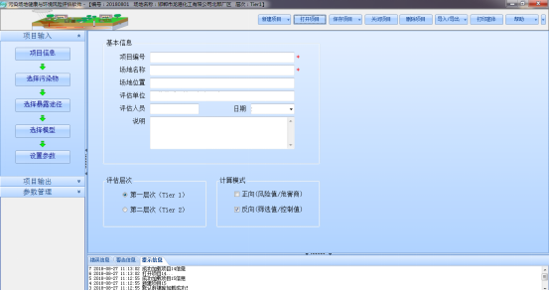
图6-1 HERA风险评价模型主界面
经计算，本场地特征因子锌的土壤污染筛选值如下：

表6-1 本场地特征因子锌的土壤污染筛选值
因子 | 筛选值（mg/kg）
锌 | 9070

